GiveAID – Campaigns master list (98 ảnh + tiêu đề)
ĐỌC TRƯỚC — QUY TẮC BẮT BUỘC CHO CURSOR / AI AGENT
1. Mỗi campaign = 1 ảnh + 1 tiêu đề. Khóa duy nhất là ID (C001…C120) và tên file ảnh trùng ID (C001.jpg…). Chỉ ghép ảnh ↔ tiêu đề theo ID này.
2. DÙNG ĐÚNG TIÊU ĐỀ CAMPAIGNS TƯƠNG ỨNG VỚI ẢNH TRONG TÀI LIỆU NÀY. Copy nguyên văn dòng "Title (EN)". KHÔNG tự bịa, sửa, dịch, rút gọn hay viết lại tiêu đề.
3. Nếu một ảnh (hoặc campaign) KHÔNG có trong tài liệu này: dừng lại và báo cho người dùng — không tự đặt tiêu đề mới.
4. KHÔNG ghép theo thứ tự đếm ảnh và KHÔNG ghép theo "Tệp gốc". Thứ tự dễ lệch, còn tên file gốc bị cắt cụt (19 mục) và trùng tiền tố (11 mục C023–C033).
5. Đã loại C051: bản gốc có tiêu đề nhưng không có ảnh nên không thể ghép → không tạo campaign. Tổng còn 98 campaign: C001–C079 (trừ C051) và C101–C120.
6. Ảnh giữ nguyên tỉ lệ gốc, không crop. Dấu ":" và "—" trong tiêu đề là một phần của tiêu đề, giữ nguyên.

Thay đổi so với 5 file gốc
- Gộp 5 file (bộ 1, bộ 2, bộ 3, bộ 4, bộ new) thành 1 file. Bộ new vốn đánh số 1–20 trùng với bộ 1 → đổi thành C101–C120 (C1xx = mục xx của bộ new).
- Bộ 3: bảng có 20 tiêu đề (41–60) nhưng chỉ có 19 ảnh, thiếu trang của mục 51. Nếu đếm ảnh theo thứ tự thì mục 52–60 bị lệch 1 ảnh. Đã gắn ID vào từng ảnh để không còn lệch.
- Đã loại C051 (không có ảnh). Đã bỏ CTA "Sponsor a Child" bị thừa ở C050 (mảnh còn sót của trang 51).
- Bộ 1–4 dùng "CTA", bộ new dùng "Caption": giữ đúng như gốc, chỉ gắn nhãn rõ ràng.
- Không crop, không nén lại ảnh: ảnh nhúng nguyên bản từ 5 file gốc, chỉ đổi tên theo ID.

A. Bảng tra cứu nhanh (ID → tiêu đề)
ID | File ảnh | Title (EN) — copy nguyên văn | Chủ đề gây quỹ
C001 | C001.jpg | A Mother's Care, A Mountain of Hope: Donate Today | Hỗ trợ gia đình vùng cao, chăm sóc trẻ em
C002 | C002.jpg | Keep His Music Playing: Fund a Child's Education Today | Giáo dục, gìn giữ văn hóa và tài năng của trẻ em vùng cao
C003 | C003.jpg | Help Every Child Bloom: Give a Brighter Spring | Giáo dục, tương lai tươi sáng cho trẻ em
C004 | C004.jpg | Reach for the Sky: Help Every Girl Chase Her Dreams | Học bổng và giáo dục cho bé gái
C005 | C005.jpg | Fill Every Desk with a Smile: Donate School Supplies | Sách vở, dụng cụ học tập, sửa sang lớp học
C006 | C006.jpg | Behind This Smile Is a Dream: Help Make It Real | Bảo trợ trẻ em (child sponsorship)
C007 | C007.jpg | Their Road to School Is Long: Help Us Pave the Way | Xây/sửa đường, ký túc xá, hỗ trợ học sinh nội trú
C008 | C008.jpg | Lighten Their Load: Stand With Families Who Carry So Much | Hỗ trợ sinh kế (giống, dụng cụ, vốn nhỏ) cho gia đình nghèo
C009 | C009.jpg | Five Little Faces, One Big Need: Give Warmth and Care | Chăm sóc, dinh dưỡng, quần áo cho trẻ nhỏ
C010 | C010.jpg | Little Shoulders, Heavy Baskets: Help Her Carry Her Dreams | Giáo dục, giảm gánh nặng lao động cho trẻ
C011 | C011.jpg | Keep Them Warm This Winter: Donate a Jacket, Warm a Heart | Quần áo ấm, chăn ấm mùa đông
C012 | C012.jpg | Give Clean Water, Give Health: Donate Today | Xây bể nước, lắp vòi, hệ thống nước sạch
C013 | C013.jpg | Every Step Over the Rocks Counts: Help Build Safer Paths | Làm đường, cầu, bậc thang an toàn cho bản làng
C014 | C014.jpg | From Stone Pools to Safe Taps: Fund Clean Water for Villages | Nước sạch cho cả cộng đồng
C015 | C015.jpg | Ride Toward Tomorrow: Give a Bike, Open a Path to School | Tặng xe đạp cho học sinh đi học xa
C016 | C016.jpg | Long Roads, Bright Dreams: Sponsor a Child's Journey to School | Học bổng, hỗ trợ đi học cho vùng khó khăn
C017 | C017.jpg | Too Young to Carry So Much: Give Them Time to Be Kids | Giáo dục, để trẻ có thời gian đi học và vui chơi
C018 | C018.jpg | Let Every Child Play, Laugh and Fly: Protect Their Childhood | Sân chơi, hoạt động cộng đồng, quyền vui chơi của trẻ
C019 | C019.jpg | Together They Walk Toward Tomorrow: Walk With Them Today | Cặp sách, đồng phục, hỗ trợ học sinh
C020 | C020.jpg | Growing Up Too Fast: Help Every Child Have a Childhood | Bảo vệ trẻ em, hỗ trợ sinh kế để trẻ không phải lao động sớm
C021 | C021.jpg | Two Friends, One Basket of Sunshine: Help Them Keep Smiling | Bảo trợ trẻ em, niềm vui và tình bạn của trẻ
C022 | C022.jpg | Tiny Hands, Big Needs: Give Warm Clothes Today | Quần áo, chăn ấm và quà cứu trợ cho trẻ nhỏ
C023 | C023.jpg | Under One Umbrella: Help Us Shelter Every Child | Bảo trợ, che chở và chăm sóc trẻ em
C024 | C024.jpg | Rosy Cheeks, Big Smiles: Keep Them Warm This Winter | Quần áo ấm mùa đông cho trẻ em
C025 | C025.jpg | Big Sister, Big Heart: Help Her Have Time to Learn and Play | Giáo dục, giảm gánh nặng chăm em sớm cho trẻ gái
C026 | C026.jpg | Let Their Laughter Echo: Give Every Child a Joyful Childhood | Sân chơi, hoạt động cộng đồng, quyền vui chơi của trẻ
C027 | C027.jpg | Run Toward a Brighter Spring: Fund Their Future Today | Giáo dục và tương lai tươi sáng cho trẻ em
C028 | C028.jpg | A Shy Smile, A Big Dream: Sponsor a Child Today | Bảo trợ trẻ em (child sponsorship)
C029 | C029.jpg | A Whole Village of Smiles: Help Every Child Learn and Grow | Giáo dục và dinh dưỡng cho trẻ em cộng đồng
C030 | C030.jpg | Wrap Them in Warmth: Every Child Deserves a Cozy Winter | Quần áo ấm, chăn ấm mùa đông
C031 | C031.jpg | Bright Clothes, Brave Hearts: Stand With Every Child Today | Bảo trợ và chăm sóc trẻ em
C032 | C032.jpg | Family Is the First Warmth: Help Families Stay Strong Together | Hỗ trợ gia đình, chăm sóc trẻ em
C033 | C033.jpg | Little Hands, Big Love: Help Every Child Feel Cared For | Chăm sóc và bảo trợ trẻ em
C034 | C034.jpg | Where the Playground Is Made of Dirt: Help Us Build a Safe Place to Play | Xây sân chơi, không gian vui chơi an toàn cho trẻ
C035 | C035.jpg | Bring Clean Water to Their Doorstep: Donate Today | Nước sạch, bể chứa và hệ thống cấp nước
C036 | C036.jpg | Carrying Spring in a Basket: Help Them Carry Their Dreams Too | Giáo dục, bảo trợ trẻ em
C037 | C037.jpg | Laughing Barefoot: Help Us Give Them Shoes and Warm Clothes | Giày dép, quần áo cho trẻ em
C038 | C038.jpg | Dressed in Color, Dreaming in Color: Help Every Girl Go to School | Giáo dục cho bé gái
C039 | C039.jpg | Smiles Like These Deserve a Future: Donate Today | Bảo trợ trẻ em, kêu gọi chung
C040 | C040.jpg | Laughter Is Their Language: Help Us Protect Their Joy | Bảo vệ và chăm sóc trẻ em
C041 | C041.jpg | Every Drop Counts: Bring Clean Water Closer to Every Child | Nước sạch, bể chứa và hệ thống cấp nước
C042 | C042.jpg | Three Girls, One Bike, One Big Dream: Help Them Ride to School | Tặng xe đạp, hỗ trợ đường đến trường
C043 | C043.jpg | Six Boys, One River, Endless Joy: Help Every Child Play Safely | Vui chơi an toàn, không gian cộng đồng cho trẻ (kèm phòng chống đuối nước nếu quỹ có chương trình này)
C044 | C044.jpg | Strong Families, Strong Mountains: Stand With Them Today | Hỗ trợ gia đình và phụ nữ vùng cao
C045 | C045.jpg | Through the Fog, They Still Carry On: Help Us Lift Their Burden | Giáo dục, giảm gánh nặng lao động cho trẻ
C046 | C046.jpg | Heavy Bundles, Light Hearts: Help Them Make Room for School | Giáo dục, sách vở, học bổng
C047 | C047.jpg | One Warm Blanket Can Change a Winter Night: Give Warmth Today | Chăn ấm, quần áo ấm mùa đông
C048 | C048.jpg | Four Friends, Four Big Smiles: Help Every Child Belong | Bảo trợ trẻ em, tình bạn và cộng đồng
C049 | C049.jpg | A Long Walk Through Golden Fields: Help Every Family Thrive | Sinh kế và hỗ trợ gia đình
C050 | C050.jpg | Little Eyes, Big Questions: Give Them School, Give Them Answers | Giáo dục và bảo trợ trẻ em
C052 | C052.jpg | Up in the Branches, Full of Dreams: Help Every Child Grow | Giáo dục, tương lai của trẻ em
C053 | C053.jpg | Carrying Family, Chasing Bubbles: Give Them the Childhood They Deserve | Bảo vệ trẻ em, giảm gánh nặng chăm em sớm
C054 | C054.jpg | A Warm Meal, A Full Heart: Help Us Feed Every Child | Bữa ăn, dinh dưỡng cho trẻ em
C055 | C055.jpg | Born to Fly: Help Every Child Leap Into a Brighter Future | Vui chơi, bảo vệ và phát triển trẻ em
C056 | C056.jpg | Little Chefs, Big Hopes: Help Us Fill Their School Kitchen | Bữa ăn học đường, dinh dưỡng cho học sinh
C057 | C057.jpg | Clean Water for Every Little Face: Donate for Hygiene and Health | Nước sạch, vệ sinh cá nhân
C058 | C058.jpg | Muddy Hands, Bright Smiles: Help Every Child Grow Up Healthy | Sức khỏe, giày dép và vệ sinh cho trẻ em
C059 | C059.jpg | Small Hands in Big Fields: Help Farming Families Build a Better Harvest | Sinh kế: giống, dụng cụ, hỗ trợ gia đình nông dân
C060 | C060.jpg | Laughing in Color: Help Every Girl Keep Her Bright Future | Giáo dục và bảo trợ bé gái
C061 | C061.jpg | Small Hands by the Fire: Help Families Put Food on the Table | Sinh kế, dinh dưỡng và hỗ trợ gia đình
C062 | C062.jpg | Big Loads, Bigger Smiles: Help Lighten Their Journey | Hỗ trợ học sinh vùng cao, quần áo và đồ dùng thiết yếu
C063 | C063.jpg | Clean Hands, Clean Cups, Healthy Kids: Bring Safe Water to Every School | Nước sạch và vệ sinh học đường
C064 | C064.jpg | From the Spring to the Doorstep: Bring Safe Water Home | Nước sạch cho gia đình vùng cao
C065 | C065.jpg | Every Child Deserves a Full Bowl: Help Fund School Meals | Bữa ăn bán trú, dinh dưỡng cho học sinh
C066 | C066.jpg | A Circle of Friends in the Sunlight: Give Every Child a Safe Place to Belong | Không gian an toàn, bảo vệ và chăm sóc trẻ em
C067 | C067.jpg | Red Earth, Big Imaginations: Help Us Give Every Child Toys and Books | Đồ chơi, sách vở và góc học tập cho trẻ
C068 | C068.jpg | Keep Their Heritage Ringing: Support Culture in Every Classroom | Giáo dục văn hóa truyền thống, hoạt động ngoại khóa
C069 | C069.jpg | Building Their Own Tomorrow: Help Us Build Safe, Strong Schools | Xây dựng, sửa chữa trường lớp và cơ sở vật chất
C070 | C070.jpg | From Cabbage Rows to Classrooms: Help Her Keep Learning | Giáo dục và hỗ trợ gia đình nông dân
C071 | C071.jpg | Step by Step Toward Tomorrow: Help Every Child Reach the Classroom | Hỗ trợ đến trường: xe đạp, cặp sách, học bổng
C072 | C072.jpg | A Sister's Love, A Child's Right to Learn: Help Her Go to School | Giáo dục, giảm gánh nặng chăm em sớm
C073 | C073.jpg | Side by Side, Always: Help Every Child Grow Up Safe and Loved | Bảo vệ và chăm sóc trẻ em
C074 | C074.jpg | Golden Days, Bright Futures: Help Every Girl Shine | Giáo dục và bảo trợ bé gái
C075 | C075.jpg | Share a Little, Change a Lot: Every Gift Brings a Smile | Kêu gọi chung, bảo trợ trẻ em
C076 | C076.jpg | Lift Them Up: Give Every Child a Loving Start in Life | Chăm sóc trẻ nhỏ, dinh dưỡng, hỗ trợ gia đình
C077 | C077.jpg | Searching for Water Among the Rocks: Help Us Bring Clean Water Home | Nước sạch cho bản làng
C078 | C078.jpg | Purple Boots on a Long Road: Help Every Child Walk Toward Tomorrow | Giáo dục, quần áo ấm, ủng và giày dép
C079 | C079.jpg | Hands Full of Flowers, Hearts Full of Hope: Give a Child a Future | Bảo trợ trẻ em (child sponsorship)
C101 | C101.jpg | Let Every Dream Bloom — Give a Child a Future Today | Giáo dục, đồ dùng học tập và quần áo ấm cho trẻ em vùng cao
C102 | C102.jpg | Help Us Build a Brighter Village — Donate Today | Cải thiện nhà ở, môi trường sống và hạ tầng cho bản làng
C103 | C103.jpg | They're Waving Hello — Wave Back With a Donation | Kết nối cộng đồng, hỗ trợ học tập, sức khỏe và quần áo ấm cho trẻ
C104 | C104.jpg | Mud on His Face, Joy in His Heart — Help Keep That Smile Safe | Quần áo ấm, nơi vui chơi an toàn và chăm sóc sức khỏe cho trẻ nhỏ
C105 | C105.jpg | Too Young to Carry So Much — Help Lighten Their Load | Hỗ trợ gia đình, trông giữ trẻ và giúp trẻ được đến trường
C106 | C106.jpg | From the Fields to the Classroom — Sponsor Her Education | Học bổng, giúp trẻ được đến trường thay vì lao động sớm
C107 | C107.jpg | Walk With Us to the Mountains — Fund the Next Journey | Chuyến thiện nguyện đến các bản vùng sâu vùng xa
C108 | C108.jpg | Fill Every Desk With Hope — Fund a Classroom | Sách vở và sửa sang lớp học
C109 | C109.jpg | Little Feet, Big Needs — Give Warm Shoes and a Warm Meal | Giày dép, quần áo ấm và bữa ăn dinh dưỡng cho trẻ nhỏ
C110 | C110.jpg | Where the Hills Are Dry, Let Hope Blossom — Donate Now | Lương thực, nước sạch và sân chơi an toàn cho bản làng vùng đồi khô cằn
C111 | C111.jpg | Side by Side, Tired but Hopeful — Stand With Them Today | Dinh dưỡng và chăm sóc sức khỏe cho trẻ em
C112 | C112.jpg | She Carries the Spring — Help Us Carry Her Future | Giúp trẻ tiếp tục đến trường, giảm gánh nặng cho gia đình
C113 | C113.jpg | Every Drop Is a Climb — Bring Clean Water to the Mountains | Xây bể chứa, đường ống nước sạch cho vùng núi
C114 | C114.jpg | Proud of Her Roots, Ready for Her Future — Support Her Dreams | Giáo dục và gìn giữ bản sắc văn hóa cho bé gái
C115 | C115.jpg | Her Eyes Ask for a Chance — Give It Today | Bảo trợ trẻ em: y tế, quần áo ấm và cơ hội đến trường
C116 | C116.jpg | One Warm Bowl Changes Everything — Sponsor a Meal | Bữa ăn dinh dưỡng cho trẻ em vùng cao
C117 | C117.jpg | Small Hands, Big Hearts — Join Hands to Help Them | Đồng hành cùng cộng đồng, bảo vệ tuổi thơ trẻ em
C118 | C118.jpg | Every Child in This Line Needs You — Sponsor a Child Today | Bảo trợ trẻ em: giáo dục, dinh dưỡng và chăm sóc sức khỏe
C119 | C119.jpg | Smiling Through the Load — Give Her a Lighter Tomorrow | Giáo dục, giúp trẻ được học thay vì gánh việc nặng
C120 | C120.jpg | A Sister's Love Deserves Support — Help Them Thrive | Quần áo ấm và khám sức khỏe cho trẻ em

B. Chi tiết từng campaign (ảnh + tiêu đề + CTA)

C001
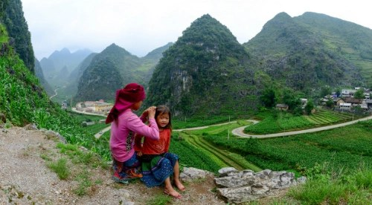
ID: C001 Ảnh: C001.jpg Nguồn: Bộ 1, mục 1
Title (EN) — copy nguyên văn: A Mother's Care, A Mountain of Hope: Donate Today
Chủ đề gây quỹ: Hỗ trợ gia đình vùng cao, chăm sóc trẻ em
CTA: Support a Family
Phân tích ảnh: Toàn cảnh núi đá vôi và ruộng bậc thang xanh mướt; phía trước là một người phụ nữ (hoặc chị lớn) đang tết tóc cho một bé gái ngồi trên sườn đồi. Khoảnh khắc thân mật, ấm áp đặt giữa không gian núi rừng rộng lớn tạo sự tương phản: gia đình nhỏ bé nhưng gắn bó.
Tệp gốc (chỉ tham khảo, không dùng để ghép): A8E-9978-2931-1432085080.webp

C002
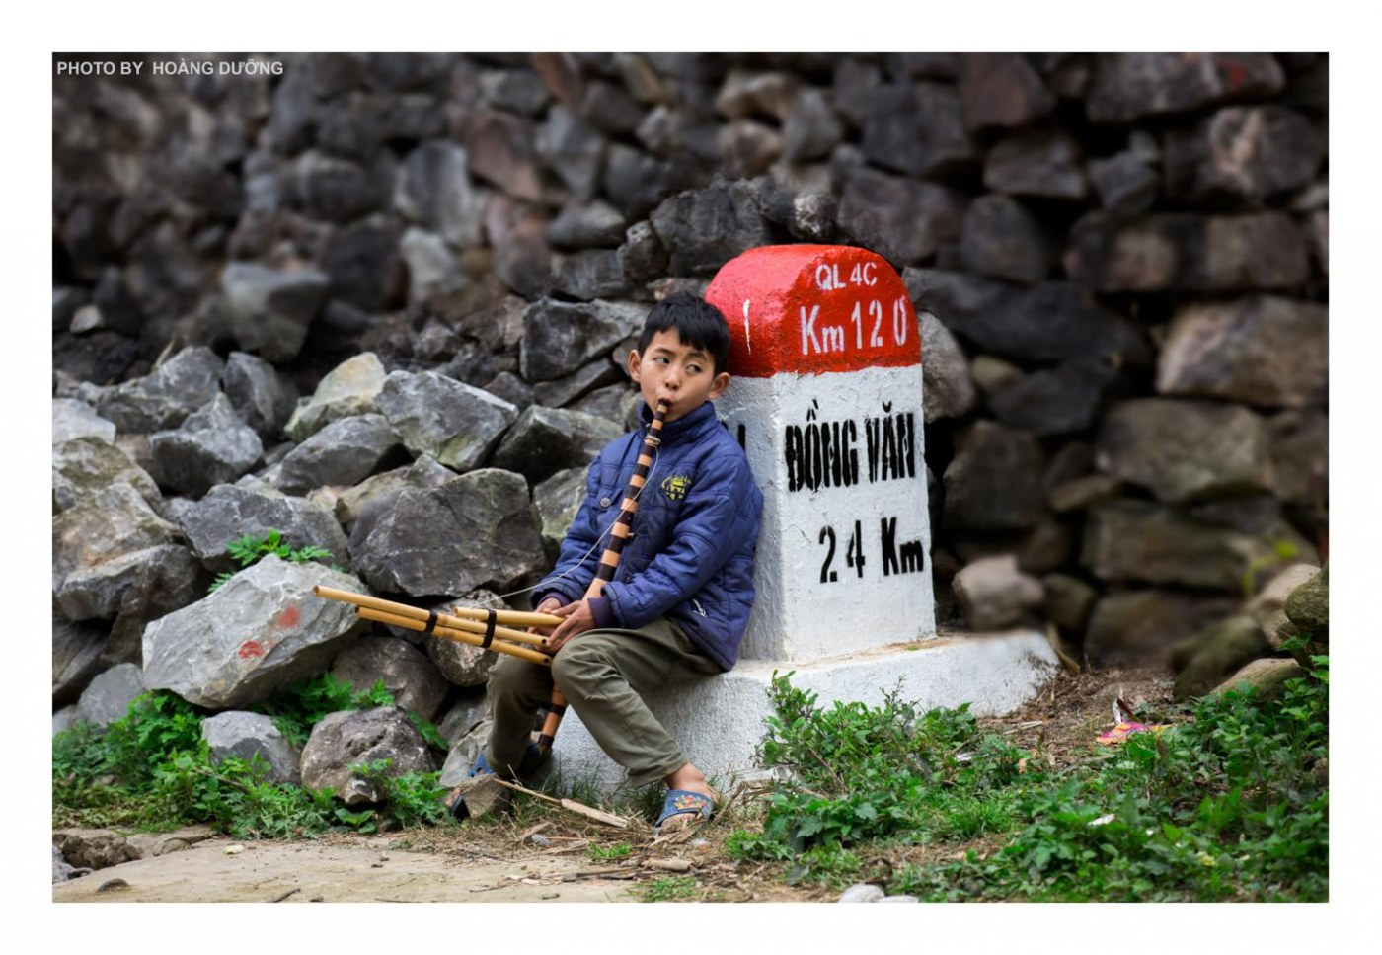
ID: C002 Ảnh: C002.jpg Nguồn: Bộ 1, mục 2
Title (EN) — copy nguyên văn: Keep His Music Playing: Fund a Child's Education Today
Chủ đề gây quỹ: Giáo dục, gìn giữ văn hóa và tài năng của trẻ em vùng cao
CTA: Fund His Education
Phân tích ảnh: Cậu bé mặc áo khoác xanh ngồi tựa cột mốc “Đồng Văn 24 km”, thổi khèn. Nét mặt lơ đãng, cây khèn tre và bức tường đá xám tạo cảm giác vừa thơ mộng vừa cô đơn. Điểm nhấn thị giác là màu đỏ của cột mốc.
Tệp gốc (chỉ tham khảo, không dùng để ghép): 16-1.jpg

C003
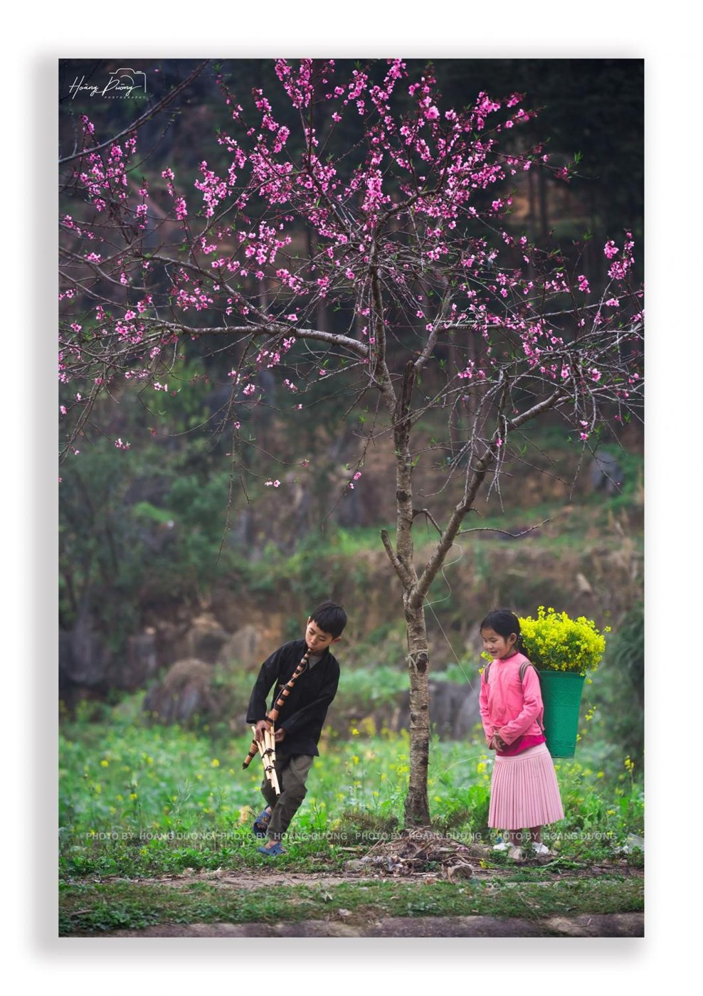
ID: C003 Ảnh: C003.jpg Nguồn: Bộ 1, mục 3
Title (EN) — copy nguyên văn: Help Every Child Bloom: Give a Brighter Spring
Chủ đề gây quỹ: Giáo dục, tương lai tươi sáng cho trẻ em
CTA: Give Hope
Phân tích ảnh: Dưới cây đào nở hồng, một cậu bé thổi khèn và một bé gái đeo gùi hoa cải vàng. Tông màu hồng – vàng – xanh rất tươi, gợi mùa xuân và niềm vui. Ảnh mang tính nghệ thuật, phù hợp để mở đầu chiến dịch bằng cảm xúc tích cực.
Tệp gốc (chỉ tham khảo, không dùng để ghép): 17-1.jpg

C004
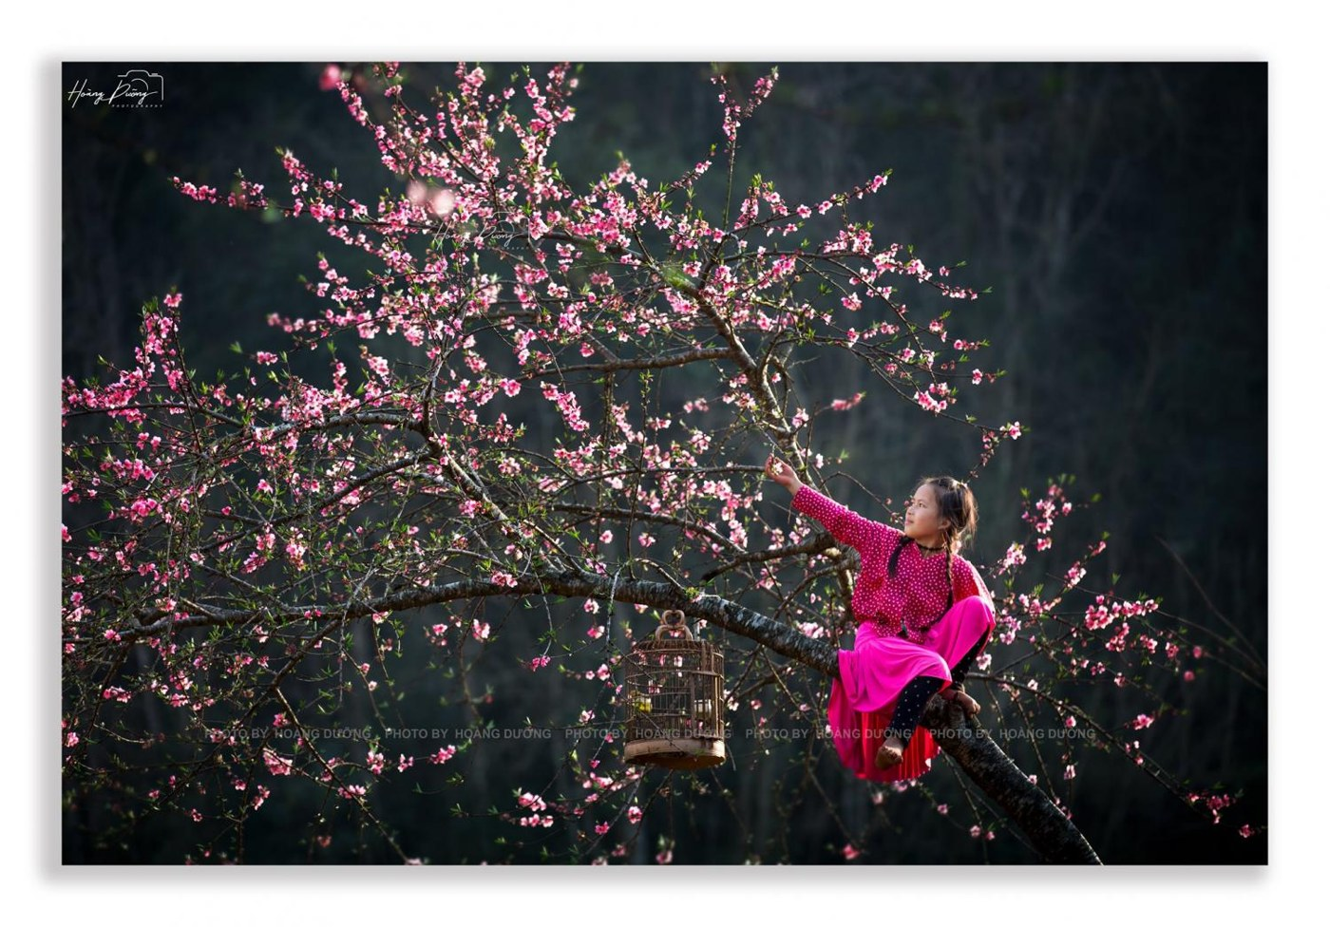
ID: C004 Ảnh: C004.jpg Nguồn: Bộ 1, mục 4
Title (EN) — copy nguyên văn: Reach for the Sky: Help Every Girl Chase Her Dreams
Chủ đề gây quỹ: Học bổng và giáo dục cho bé gái
CTA: Sponsor a Girl's Education
Phân tích ảnh: Bé gái áo hồng ngồi trên cành đào, vươn tay chạm hoa, bên cạnh là chiếc lồng chim. Nền tối làm nổi bật màu hồng rực. Hình ảnh thể hiện khát vọng vươn lên và ước mơ.
Tệp gốc (chỉ tham khảo, không dùng để ghép): 18-1.jpg

C005
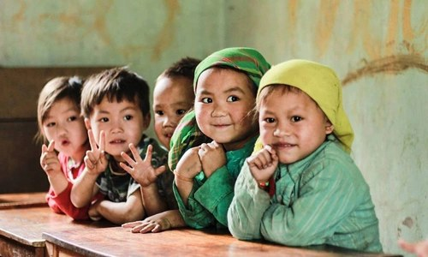
ID: C005 Ảnh: C005.jpg Nguồn: Bộ 1, mục 5
Title (EN) — copy nguyên văn: Fill Every Desk with a Smile: Donate School Supplies
Chủ đề gây quỹ: Sách vở, dụng cụ học tập, sửa sang lớp học
CTA: Donate School Supplies
Phân tích ảnh: Nhóm trẻ ngồi ở dãy bàn gỗ trong lớp học cũ, khăn xanh – vàng, có bé giơ hai ngón tay chữ V, các em đều cười nhìn thẳng vào ống kính. Bàn ghế cũ và tường loang màu cho thấy điều kiện học tập còn thiếu thốn, nhưng ánh mắt rất hồn nhiên.
Tệp gốc (chỉ tham khảo, không dùng để ghép): 21-7928-1405413891.webp

C006
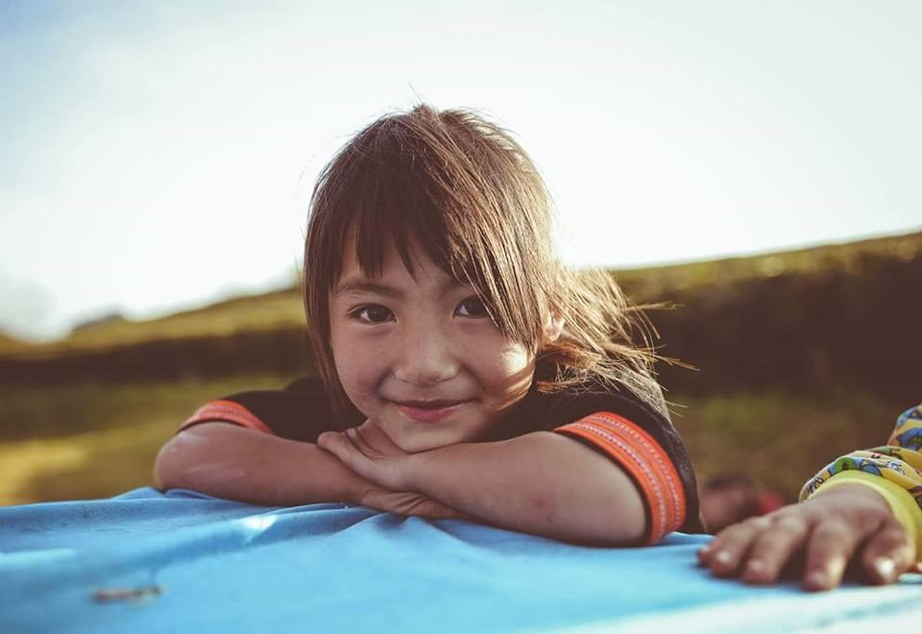
ID: C006 Ảnh: C006.jpg Nguồn: Bộ 1, mục 6
Title (EN) — copy nguyên văn: Behind This Smile Is a Dream: Help Make It Real
Chủ đề gây quỹ: Bảo trợ trẻ em (child sponsorship)
CTA: Sponsor a Child
Phân tích ảnh: Cận cảnh bé gái tì cằm lên hai tay, mỉm cười ngoài trời, nắng vàng, tóc mái bay nhẹ. Ảnh chân dung thân thiện, dễ tạo kết nối cảm xúc, hợp làm ảnh bìa hoặc banner chính.
Tệp gốc (chỉ tham khảo, không dùng để ghép): 12654418-845729992215594-496466086544489249-n… [tên bị cắt cụt]

C007
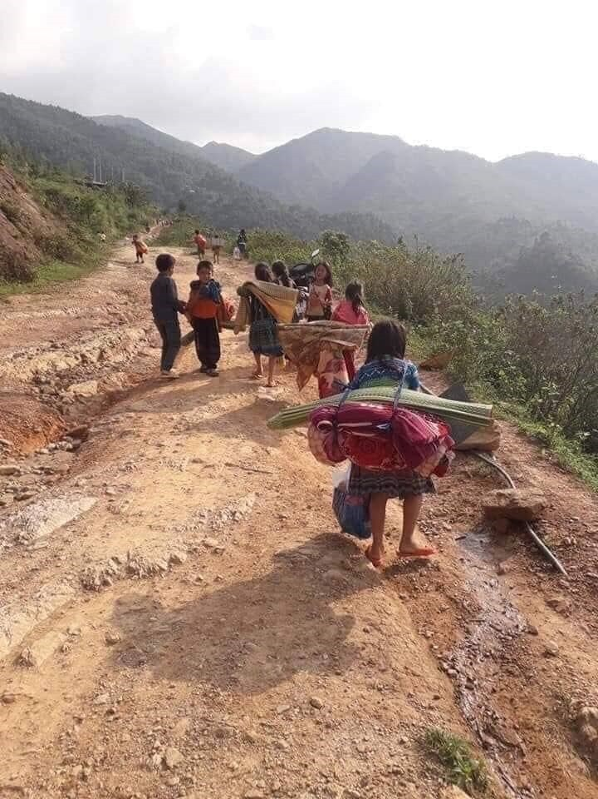
ID: C007 Ảnh: C007.jpg Nguồn: Bộ 1, mục 7
Title (EN) — copy nguyên văn: Their Road to School Is Long: Help Us Pave the Way
Chủ đề gây quỹ: Xây/sửa đường, ký túc xá, hỗ trợ học sinh nội trú
CTA: Help Them Get to School
Phân tích ảnh: Nhóm trẻ đi bộ trên con đường đất gồ ghề, các em đeo chăn, chiếu, đồ dùng sinh hoạt trên lưng (nhiều khả năng là đến trường nội trú). Nền là dãy núi xa. Thể hiện khoảng cách và sự vất vả của hành trình đến lớp.
Tệp gốc (chỉ tham khảo, không dùng để ghép): 69864367_23628437393.jpg

C008
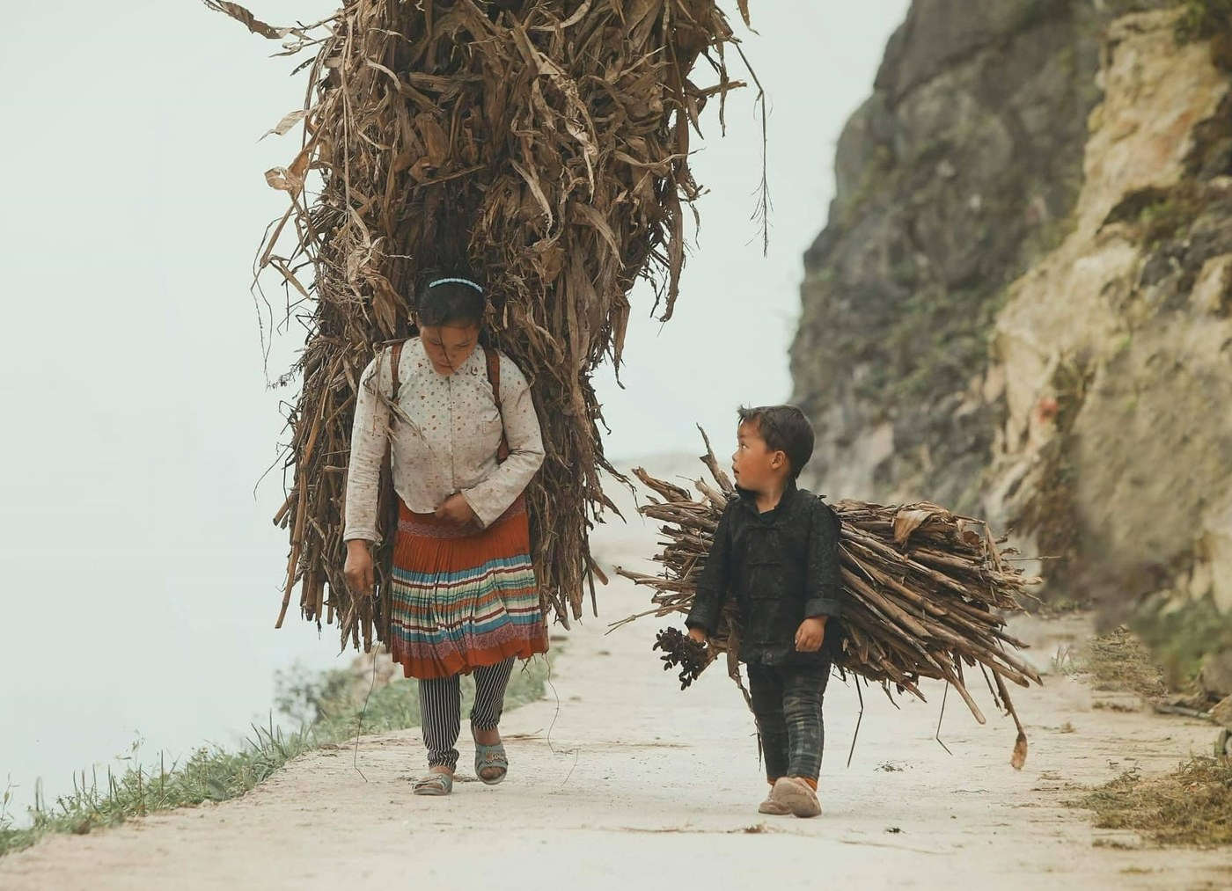
ID: C008 Ảnh: C008.jpg Nguồn: Bộ 1, mục 8
Title (EN) — copy nguyên văn: Lighten Their Load: Stand With Families Who Carry So Much
Chủ đề gây quỹ: Hỗ trợ sinh kế (giống, dụng cụ, vốn nhỏ) cho gia đình nghèo
CTA: Support a Family
Phân tích ảnh: Người phụ nữ cõng bó thân cây ngô khổng lồ, cậu bé nhỏ xíu bên cạnh cũng ôm bó củi, ngước nhìn mẹ. Con đường men vách núi trong sương mù. Hình ảnh gây xúc động về lao động và tình mẹ con.
Tệp gốc (chỉ tham khảo, không dùng để ghép): 279309097-5697821980250770-638706515878578388… [tên bị cắt cụt]

C009
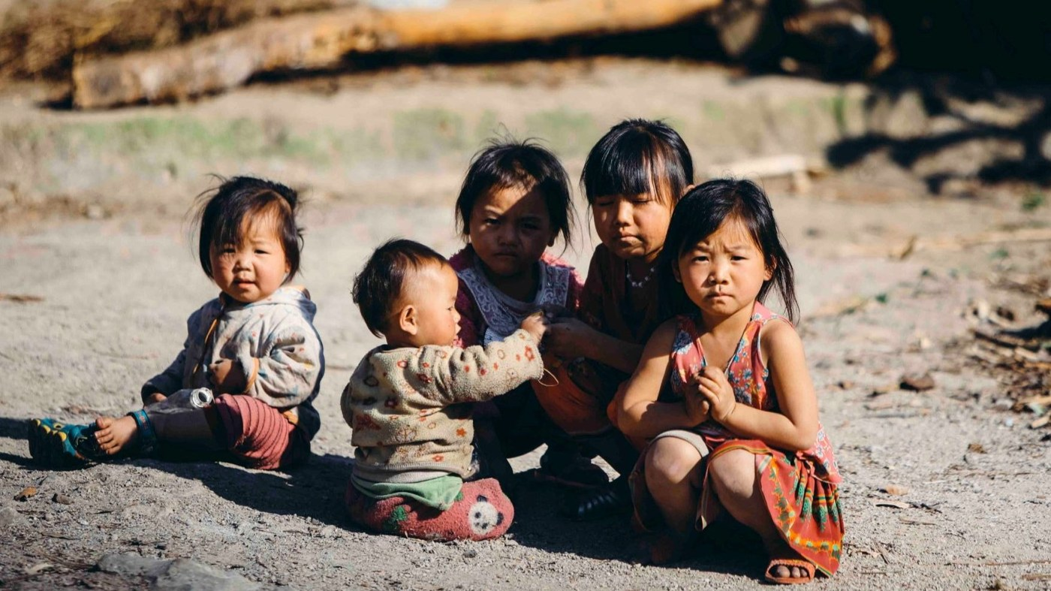
ID: C009 Ảnh: C009.jpg Nguồn: Bộ 1, mục 9
Title (EN) — copy nguyên văn: Five Little Faces, One Big Need: Give Warmth and Care
Chủ đề gây quỹ: Chăm sóc, dinh dưỡng, quần áo cho trẻ nhỏ
CTA: Give Care Today
Phân tích ảnh: Năm em nhỏ ngồi sát nhau trên nền đất, nét mặt nghiêm và hơi lo lắng, quần áo cũ; em bé nhất đang chạm vào chị. Ánh nắng tạo bóng đổ mạnh, không khí trầm. Ảnh gây cảm xúc mạnh — nên dùng cẩn trọng, tránh giọng điệu thương hại.
Tệp gốc (chỉ tham khảo, không dùng để ghép): 301020566-6002995793066719-475293284473352194… [tên bị cắt cụt]

C010
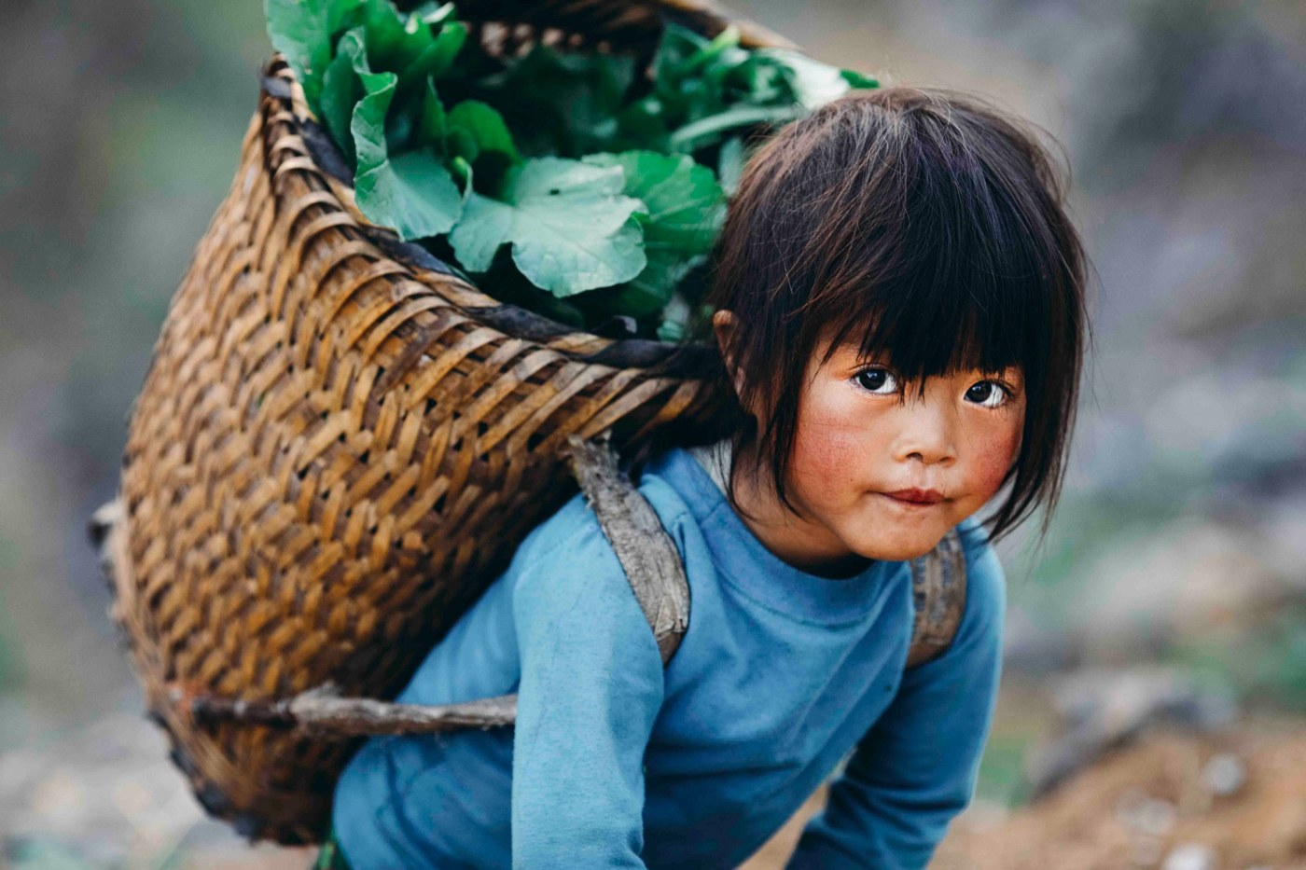
ID: C010 Ảnh: C010.jpg Nguồn: Bộ 1, mục 10
Title (EN) — copy nguyên văn: Little Shoulders, Heavy Baskets: Help Her Carry Her Dreams
Chủ đề gây quỹ: Giáo dục, giảm gánh nặng lao động cho trẻ
CTA: Help Her Learn
Phân tích ảnh: Bé gái mắt to, má hồng, đeo chiếc gùi đầy rau xanh lớn hơn cả lưng em, nhìn thẳng vào ống kính. Ảnh rất mạnh về mặt hình ảnh: sự ngây thơ đi cùng gánh nặng lao động.
Tệp gốc (chỉ tham khảo, không dùng để ghép): 301046179-6002995063066792-295473910431873551… [tên bị cắt cụt]

C011
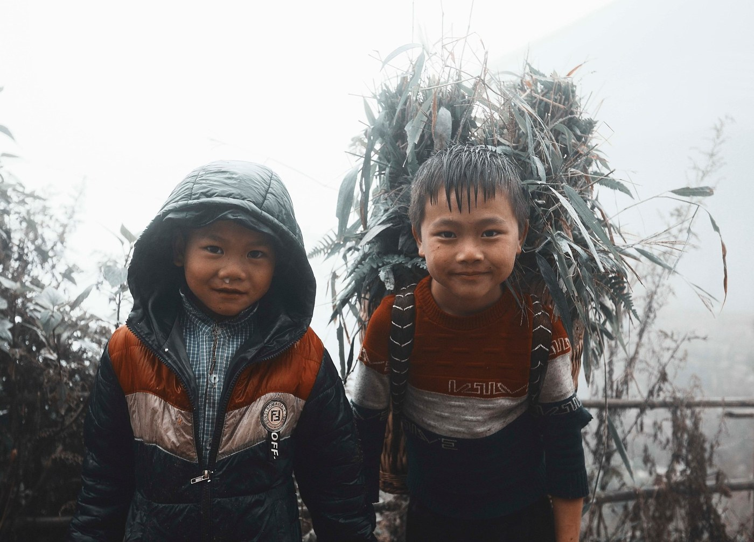
ID: C011 Ảnh: C011.jpg Nguồn: Bộ 1, mục 11
Title (EN) — copy nguyên văn: Keep Them Warm This Winter: Donate a Jacket, Warm a Heart
Chủ đề gây quỹ: Quần áo ấm, chăn ấm mùa đông
CTA: Donate Winter Clothes
Phân tích ảnh: Hai cậu bé trong sương mù dày, một em đội mũ áo phao, một em đeo gùi đầy cỏ, tóc ướt nhưng đều mỉm cười. Tông màu lạnh gợi thời tiết khắc nghiệt vùng cao.
Tệp gốc (chỉ tham khảo, không dùng để ghép): 312012069-6159355097430787-663678648139608728… [tên bị cắt cụt]

C012
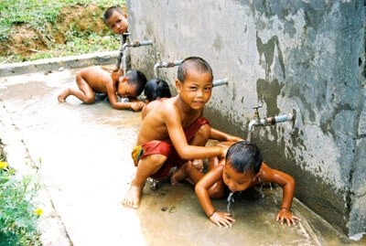
ID: C012 Ảnh: C012.jpg Nguồn: Bộ 1, mục 12
Title (EN) — copy nguyên văn: Give Clean Water, Give Health: Donate Today
Chủ đề gây quỹ: Xây bể nước, lắp vòi, hệ thống nước sạch
CTA: Fund Clean Water
Phân tích ảnh: Nhóm trẻ ở trạm vòi nước ngoài trời, các em cúi xuống uống nước, tắm rửa và chơi đùa vui vẻ. Cho thấy nước là nhu cầu cơ bản và niềm vui khi có nguồn nước gần nhà.
Tệp gốc (chỉ tham khảo, không dùng để ghép): 1000009589_Photo-No_-4.webp

C013
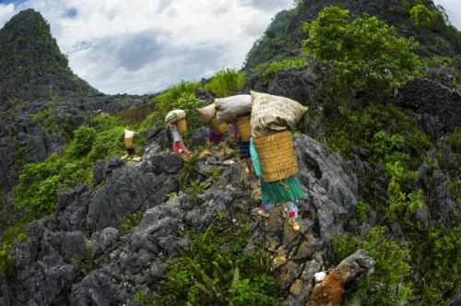
ID: C013 Ảnh: C013.jpg Nguồn: Bộ 1, mục 13
Title (EN) — copy nguyên văn: Every Step Over the Rocks Counts: Help Build Safer Paths
Chủ đề gây quỹ: Làm đường, cầu, bậc thang an toàn cho bản làng
CTA: Build a Safer Path
Phân tích ảnh: Chụp từ dưới lên: nhóm người (phụ nữ, trẻ em) đeo gùi leo qua các tảng đá vôi dốc. Góc chụp rộng tạo cảm giác địa hình hiểm trở, đi lại khó khăn.
Tệp gốc (chỉ tham khảo, không dùng để ghép): A8E-0594-6211-1432085078.webp

C014
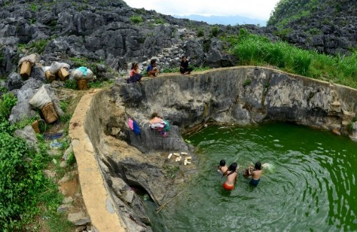
ID: C014 Ảnh: C014.jpg Nguồn: Bộ 1, mục 14
Title (EN) — copy nguyên văn: From Stone Pools to Safe Taps: Fund Clean Water for Villages
Chủ đề gây quỹ: Nước sạch cho cả cộng đồng
CTA: Bring Water Closer to Home
Phân tích ảnh: Hồ đá nước xanh rêu, vài trẻ em đang tắm; phía bờ có người ngồi và những gùi/thùng chứa. Có thể là nguồn nước sinh hoạt chung của làng, chưa qua xử lý.
Tệp gốc (chỉ tham khảo, không dùng để ghép): A8E-0620c-7778-1432085078.webp

C015
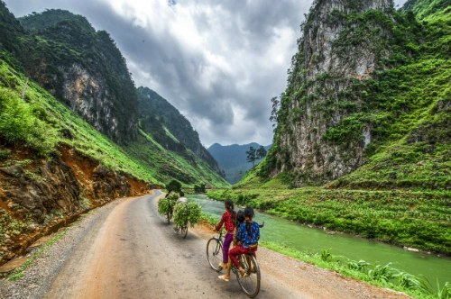
ID: C015 Ảnh: C015.jpg Nguồn: Bộ 1, mục 15
Title (EN) — copy nguyên văn: Ride Toward Tomorrow: Give a Bike, Open a Path to School
Chủ đề gây quỹ: Tặng xe đạp cho học sinh đi học xa
CTA: Give a Bike
Phân tích ảnh: Hai em chở nhau bằng xe đạp trên con đường ven sông giữa thung lũng núi đá, mây trời dày. Hình ảnh đẹp, mang cảm giác hành trình và hy vọng.
Tệp gốc (chỉ tham khảo, không dùng để ghép): A8E-1590c1-6268-1432085078.webp

C016
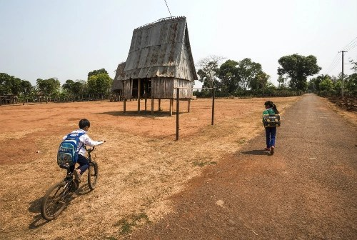
ID: C016 Ảnh: C016.jpg Nguồn: Bộ 1, mục 16
Title (EN) — copy nguyên văn: Long Roads, Bright Dreams: Sponsor a Child's Journey to School
Chủ đề gây quỹ: Học bổng, hỗ trợ đi học cho vùng khó khăn
CTA: Sponsor a Student
Phân tích ảnh: Hai em nhỏ, một đạp xe, một đi bộ, mang cặp trên con đường đất đỏ; bên trái là ngôi nhà truyền thống mái cao (kiểu Tây Nguyên). Đất khô, nắng gắt, quãng đường trống trải và dài.
Tệp gốc (chỉ tham khảo, không dùng để ghép): A8E-2596-5516-1432085079.webp

C017
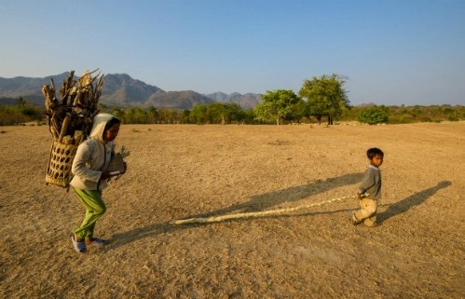
ID: C017 Ảnh: C017.jpg Nguồn: Bộ 1, mục 17
Title (EN) — copy nguyên văn: Too Young to Carry So Much: Give Them Time to Be Kids
Chủ đề gây quỹ: Giáo dục, để trẻ có thời gian đi học và vui chơi
CTA: Support Their Education
Phân tích ảnh: Một bé đeo gùi củi lớn, em nhỏ hơn kéo sợi dây trên nền đất khô nứt nẻ, bóng đổ dài, núi xa phía sau. Ảnh vừa đẹp vừa cho thấy trẻ phải sớm phụ giúp gia đình.
Tệp gốc (chỉ tham khảo, không dùng để ghép): A8E-4150-3707-1432085079.webp

C018
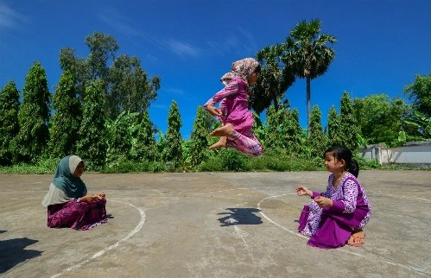
ID: C018 Ảnh: C018.jpg Nguồn: Bộ 1, mục 18
Title (EN) — copy nguyên văn: Let Every Child Play, Laugh and Fly: Protect Their Childhood
Chủ đề gây quỹ: Sân chơi, hoạt động cộng đồng, quyền vui chơi của trẻ
CTA: Give a Childhood
Phân tích ảnh: Ba bạn nhỏ chơi nhảy dây trên sân bê tông, một bạn bay lên giữa không trung, nền cây xanh và trời xanh rực. Ảnh tươi sáng, đầy năng lượng — cân bằng tốt với các ảnh nặng cảm xúc khác.
Tệp gốc (chỉ tham khảo, không dùng để ghép): A8E-5710-2624-1432085079.webp

C019
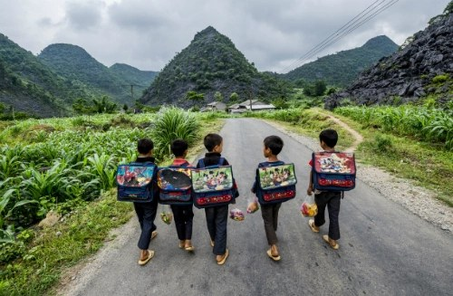
ID: C019 Ảnh: C019.jpg Nguồn: Bộ 1, mục 19
Title (EN) — copy nguyên văn: Together They Walk Toward Tomorrow: Walk With Them Today
Chủ đề gây quỹ: Cặp sách, đồng phục, hỗ trợ học sinh
CTA: Walk With Them
Phân tích ảnh: Năm em nhỏ đeo cặp sách nhiều màu, đi cùng nhau trên đường nhựa giữa núi đá vôi và ruộng ngô. Chụp từ phía sau, ngụ ý hành trình chung và tinh thần đoàn kết.
Tệp gốc (chỉ tham khảo, không dùng để ghép): A8E-9083-4786-1432085079.webp

C020
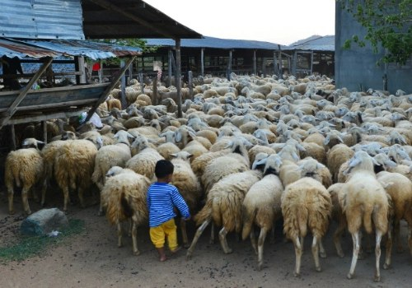
ID: C020 Ảnh: C020.jpg Nguồn: Bộ 1, mục 20
Title (EN) — copy nguyên văn: Growing Up Too Fast: Help Every Child Have a Childhood
Chủ đề gây quỹ: Bảo vệ trẻ em, hỗ trợ sinh kế để trẻ không phải lao động sớm
CTA: Protect a Child
Phân tích ảnh: Một em bé áo sọc xanh đứng giữa đàn cừu đông, quay lưng lại với ống kính. Sự chênh lệch kích thước giữa em và đàn cừu nhấn mạnh trách nhiệm quá lớn với độ tuổi.
Tệp gốc (chỉ tham khảo, không dùng để ghép): A8E-9477-6999-1432085079.webp

C021
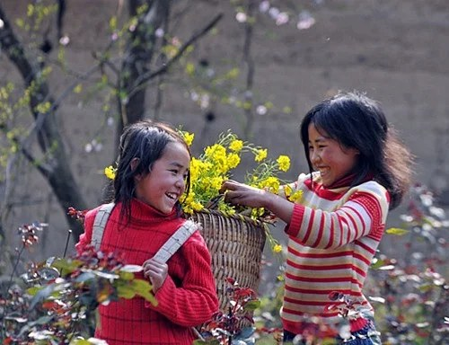
ID: C021 Ảnh: C021.jpg Nguồn: Bộ 2, mục 21
Title (EN) — copy nguyên văn: Two Friends, One Basket of Sunshine: Help Them Keep Smiling
Chủ đề gây quỹ: Bảo trợ trẻ em, niềm vui và tình bạn của trẻ
CTA: Sponsor a Child
Phân tích ảnh: Hai bé gái cười rạng rỡ bên chiếc gùi đầy hoa cải vàng; một bé mặc áo len đỏ, bé kia áo sọc, một bé đưa tay chạm vào hoa. Nền cây cối và đất nâu ấm tạo cảm giác gần gũi, gợi tình bạn và niềm vui giản dị của tuổi thơ.
Tệp gốc (chỉ tham khảo, không dùng để ghép): images1087545_anhthanh203jpg1356678482-1030.webp

C022
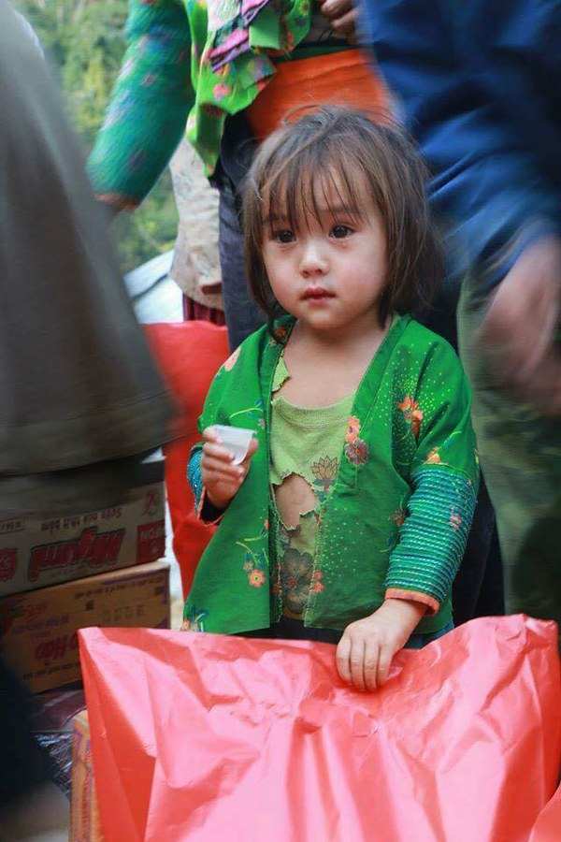
ID: C022 Ảnh: C022.jpg Nguồn: Bộ 2, mục 22
Title (EN) — copy nguyên văn: Tiny Hands, Big Needs: Give Warm Clothes Today
Chủ đề gây quỹ: Quần áo, chăn ấm và quà cứu trợ cho trẻ nhỏ
CTA: Donate Clothes
Phân tích ảnh: Bé gái nhỏ mặc áo xanh thêu hoa, lớp áo bên trong bị rách, đứng giữa những người lớn mờ nhòe; phía trước là túi nilon đỏ và các thùng hàng (có thể là buổi phát quà). Ánh mắt nghiêm và hơi lo. Chi tiết áo rách nói lên nhu cầu quần áo — nên dùng tôn trọng, tránh khai thác sự đáng thương.
Tệp gốc (chỉ tham khảo, không dùng để ghép): am-anh-doi-mat-trong-veo-cua-be-gai-vung-cao-… [tên bị cắt cụt]

C023
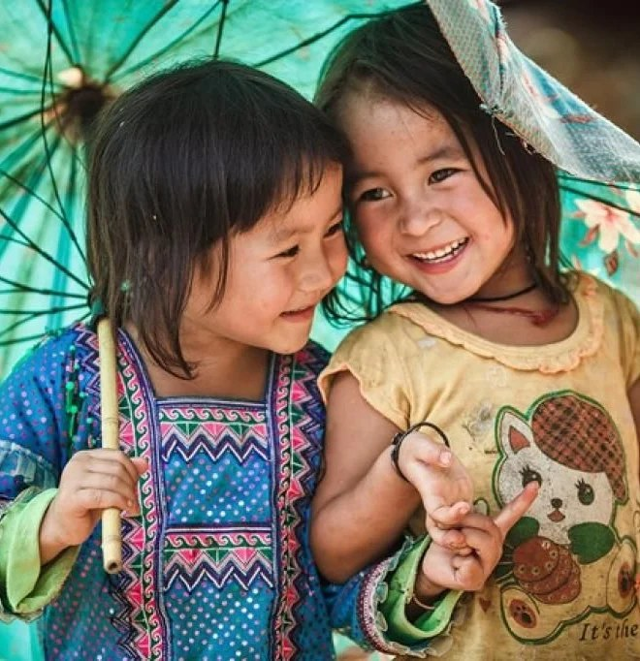
ID: C023 Ảnh: C023.jpg Nguồn: Bộ 2, mục 23
Title (EN) — copy nguyên văn: Under One Umbrella: Help Us Shelter Every Child
Chủ đề gây quỹ: Bảo trợ, che chở và chăm sóc trẻ em
CTA: Protect a Child
Phân tích ảnh: Hai bé gái áp má vào nhau dưới chiếc ô xanh ngọc, một bé mặc áo thổ cẩm xanh, bé kia áo vàng bạc màu in hình thú, cả hai cười tươi và giơ tay chào. Màu sắc rực rỡ, biểu cảm tự nhiên; rất hợp làm ảnh banner cảm xúc.
Tệp gốc (chỉ tham khảo, không dùng để ghép): hinh-anh-tre-em-vung-cao-ngo-nghinh-de-thuong… [tên bị cắt cụt]

C024
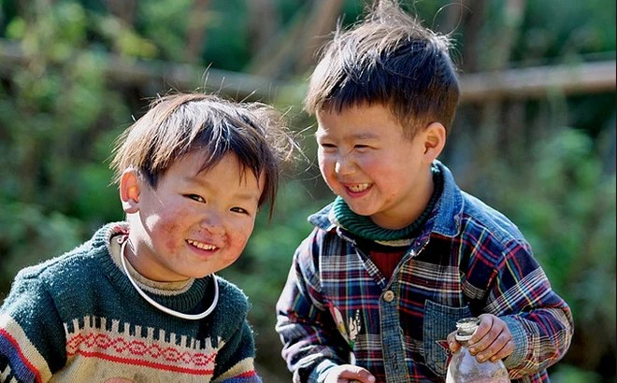
ID: C024 Ảnh: C024.jpg Nguồn: Bộ 2, mục 24
Title (EN) — copy nguyên văn: Rosy Cheeks, Big Smiles: Keep Them Warm This Winter
Chủ đề gây quỹ: Quần áo ấm mùa đông cho trẻ em
CTA: Donate Winter Clothes
Phân tích ảnh: Hai cậu bé má ửng đỏ vì lạnh, mặc áo len và áo sơ mi kẻ đã cũ, một em cầm chai nước, nền xanh mờ. Nụ cười cởi mở; đôi má hồng và lớp áo len gợi nhu cầu giữ ấm.
Tệp gốc (chỉ tham khảo, không dùng để ghép): hinh-anh-tre-em-vung-cao-ngo-nghinh-de-thuong… [tên bị cắt cụt]

C025
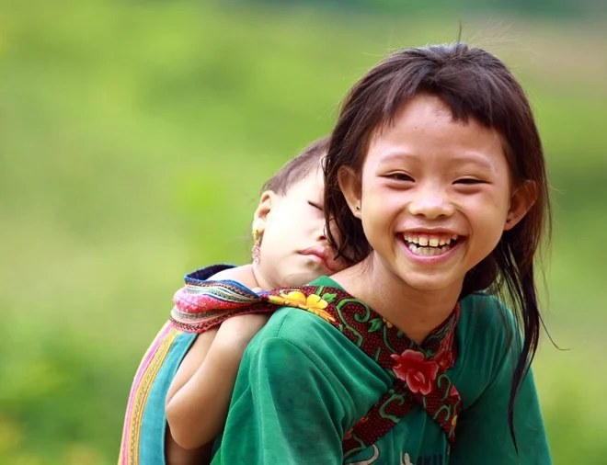
ID: C025 Ảnh: C025.jpg Nguồn: Bộ 2, mục 25
Title (EN) — copy nguyên văn: Big Sister, Big Heart: Help Her Have Time to Learn and Play
Chủ đề gây quỹ: Giáo dục, giảm gánh nặng chăm em sớm cho trẻ gái
CTA: Support Her Education
Phân tích ảnh: Bé gái cười rạng rỡ, cõng em nhỏ đang ngủ trên lưng bằng địu thổ cẩm, nền xanh mờ. Ảnh thể hiện tình chị em và việc phải chăm em từ sớm — vừa ấm áp vừa gợi nhu cầu để em có thời gian đến lớp.
Tệp gốc (chỉ tham khảo, không dùng để ghép): hinh-anh-tre-em-vung-cao-ngo-nghinh-de-thuong… [tên bị cắt cụt]

C026
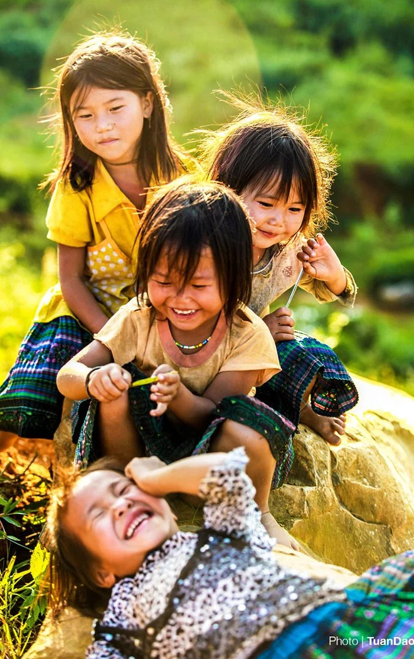
ID: C026 Ảnh: C026.jpg Nguồn: Bộ 2, mục 26
Title (EN) — copy nguyên văn: Let Their Laughter Echo: Give Every Child a Joyful Childhood
Chủ đề gây quỹ: Sân chơi, hoạt động cộng đồng, quyền vui chơi của trẻ
CTA: Give a Childhood
Phân tích ảnh: Bốn bé gái chơi đùa trên tảng đá dưới nắng vàng; một bé nằm cười ngặt nghẽo, các bé còn lại trêu chọc nhau. Màu sắc rực rỡ, năng lượng cao. Ảnh có ghi “Photo | TuanDao”.
Tệp gốc (chỉ tham khảo, không dùng để ghép): hinh-anh-tre-em-vung-cao-ngo-nghinh-de-thuong… [tên bị cắt cụt]

C027
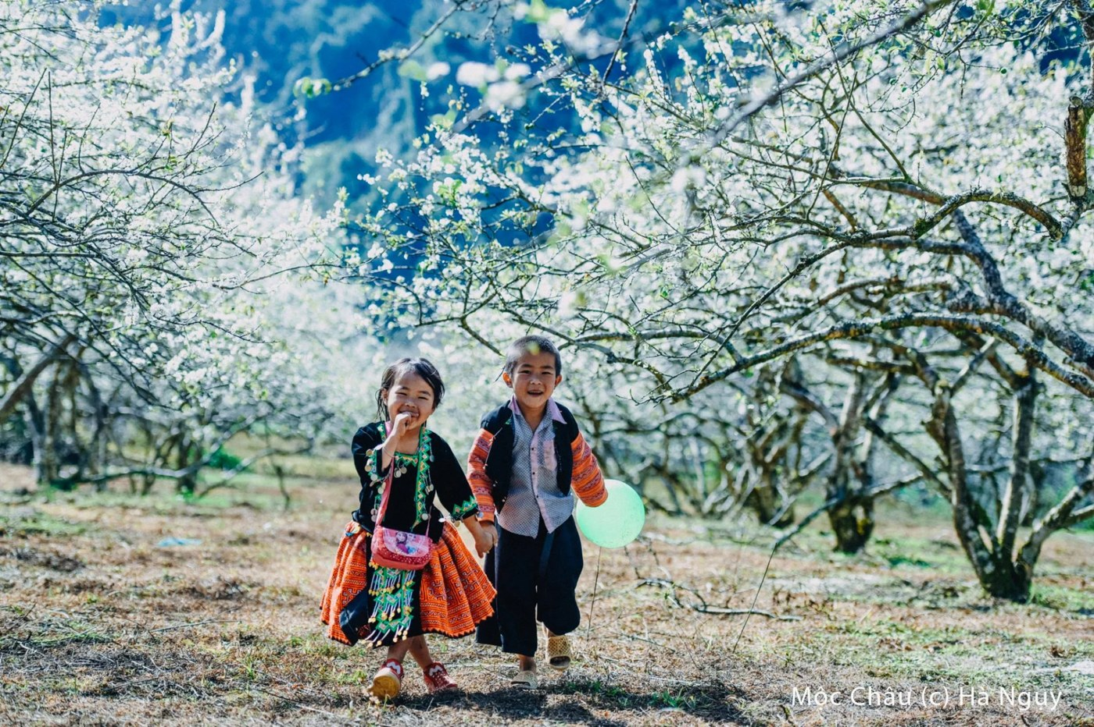
ID: C027 Ảnh: C027.jpg Nguồn: Bộ 2, mục 27
Title (EN) — copy nguyên văn: Run Toward a Brighter Spring: Fund Their Future Today
Chủ đề gây quỹ: Giáo dục và tương lai tươi sáng cho trẻ em
CTA: Give Hope
Phân tích ảnh: Hai em nhỏ nắm tay chạy dưới rừng mận nở trắng, trang phục thổ cẩm cam – đen, một em cầm bóng bay xanh. Đây là ảnh chất lượng cao nhất của bộ, rất phù hợp làm banner chính. Ảnh có ghi “Mộc Châu (c) Hà Nguy”.
Tệp gốc (chỉ tham khảo, không dùng để ghép): hinh-anh-tre-em-vung-cao-ngo-nghinh-de-thuong… [tên bị cắt cụt]

C028
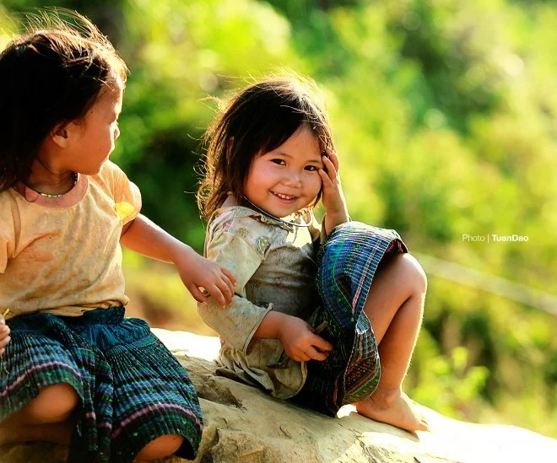
ID: C028 Ảnh: C028.jpg Nguồn: Bộ 2, mục 28
Title (EN) — copy nguyên văn: A Shy Smile, A Big Dream: Sponsor a Child Today
Chủ đề gây quỹ: Bảo trợ trẻ em (child sponsorship)
CTA: Sponsor a Child
Phân tích ảnh: Bé gái ngồi trên tảng đá, hơi nghiêng đầu, tay chạm lên má và mỉm cười e thẹn; bạn bên cạnh nhìn sang. Nền xanh mờ, ánh nắng ấm. Ảnh có ghi “Photo | TuanDao”.
Tệp gốc (chỉ tham khảo, không dùng để ghép): hinh-anh-tre-em-vung-cao-ngo-nghinh-de-thuong… [tên bị cắt cụt]

C029
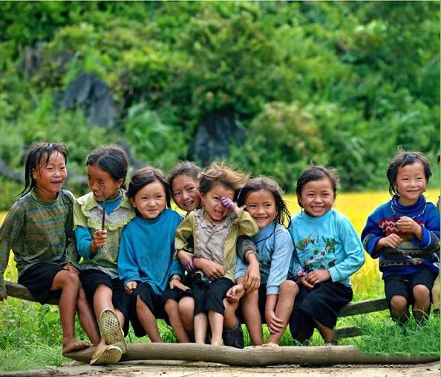
ID: C029 Ảnh: C029.jpg Nguồn: Bộ 2, mục 29
Title (EN) — copy nguyên văn: A Whole Village of Smiles: Help Every Child Learn and Grow
Chủ đề gây quỹ: Giáo dục và dinh dưỡng cho trẻ em cộng đồng
CTA: Support Their Education
Phân tích ảnh: Nhóm trẻ ngồi thành hàng trên thân gỗ, mặc áo ấm nhiều màu, cười và nghịch ngợm với nhau; nền ruộng lúa chín vàng và cây xanh. Ảnh gợi tinh thần cộng đồng, tình bạn.
Tệp gốc (chỉ tham khảo, không dùng để ghép): hinh-anh-tre-em-vung-cao-ngo-nghinh-de-thuong… [tên bị cắt cụt]

C030
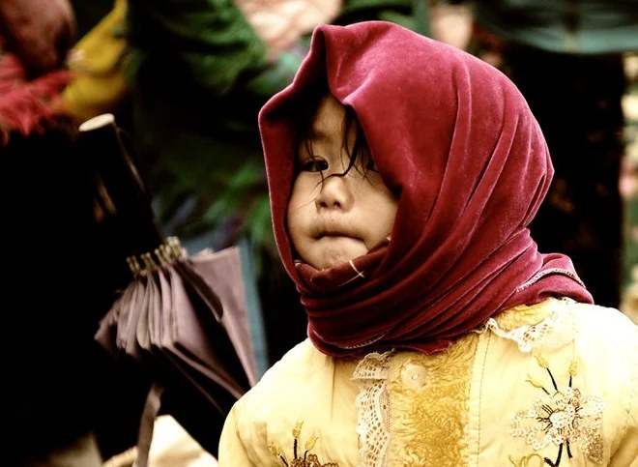
ID: C030 Ảnh: C030.jpg Nguồn: Bộ 2, mục 30
Title (EN) — copy nguyên văn: Wrap Them in Warmth: Every Child Deserves a Cozy Winter
Chủ đề gây quỹ: Quần áo ấm, chăn ấm mùa đông
CTA: Give Warmth
Phân tích ảnh: Bé gái trùm khăn nhung đỏ, mặc áo vàng thêu hoa, ánh mắt tò mò nhìn ra ngoài; nền là khung cảnh chợ mờ, tông màu ấm. Ảnh gợi mùa lạnh và nhu cầu giữ ấm cho trẻ nhỏ.
Tệp gốc (chỉ tham khảo, không dùng để ghép): hinh-anh-tre-em-vung-cao-ngo-nghinh-de-thuong… [tên bị cắt cụt]

C031
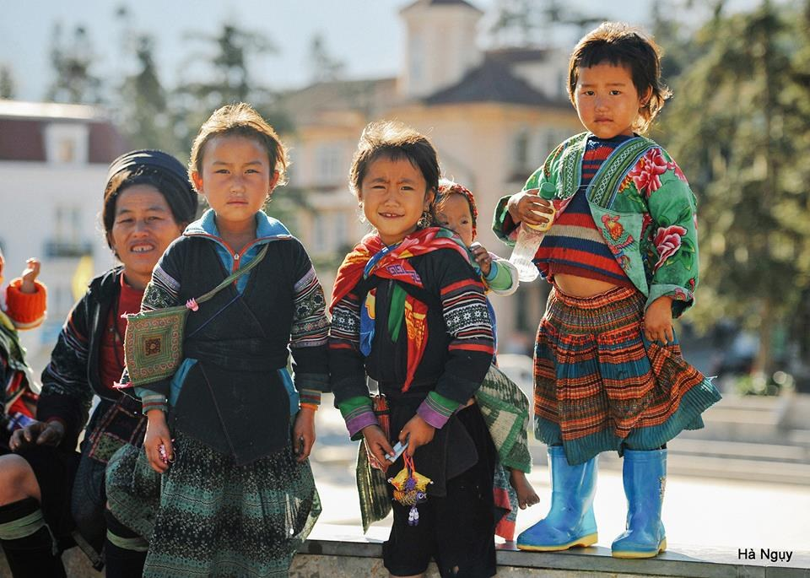
ID: C031 Ảnh: C031.jpg Nguồn: Bộ 2, mục 31
Title (EN) — copy nguyên văn: Bright Clothes, Brave Hearts: Stand With Every Child Today
Chủ đề gây quỹ: Bảo trợ và chăm sóc trẻ em
CTA: Stand With a Child
Phân tích ảnh: Nhóm trẻ mặc trang phục thổ cẩm nhiều màu, đứng trên bậc đá và đi ủng xanh; phía sau là công trình kiến trúc cổ và một phụ nữ mỉm cười. Ánh mắt các em nghiêm và tò mò. Ảnh có ghi tên “Hà Nguy”.
Tệp gốc (chỉ tham khảo, không dùng để ghép): hinh-anh-tre-em-vung-cao-ngo-nghinh-de-thuong… [tên bị cắt cụt]

C032
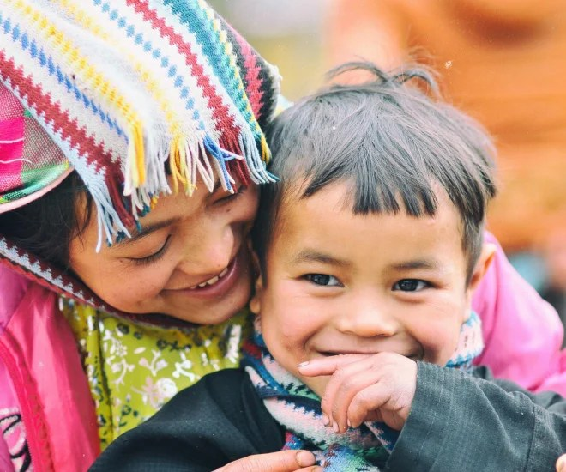
ID: C032 Ảnh: C032.jpg Nguồn: Bộ 2, mục 32
Title (EN) — copy nguyên văn: Family Is the First Warmth: Help Families Stay Strong Together
Chủ đề gây quỹ: Hỗ trợ gia đình, chăm sóc trẻ em
CTA: Support a Family
Phân tích ảnh: Người phụ nữ (có thể là mẹ hoặc chị) áp má vào cậu bé, cả hai cùng cười; mũ len sọc nhiều màu, áo hồng, tông ấm. Ảnh truyền tải sự gắn bó và che chở trong gia đình.
Tệp gốc (chỉ tham khảo, không dùng để ghép): hinh-anh-tre-em-vung-cao-ngo-nghinh-de-thuong… [tên bị cắt cụt]

C033
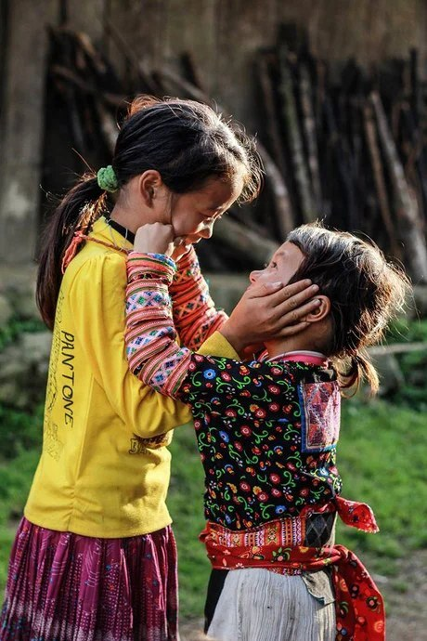
ID: C033 Ảnh: C033.jpg Nguồn: Bộ 2, mục 33
Title (EN) — copy nguyên văn: Little Hands, Big Love: Help Every Child Feel Cared For
Chủ đề gây quỹ: Chăm sóc và bảo trợ trẻ em
CTA: Give Care
Phân tích ảnh: Hai bé gái đứng đối diện, một bé đưa tay chạm nhẹ vào má bé kia; khoảnh khắc trìu mến. Nền là bức tường gỗ và củi xếp chồng, áo vàng và áo thổ cẩm hoa tạo màu sắc nổi bật.
Tệp gốc (chỉ tham khảo, không dùng để ghép): hinh-anh-tre-em-vung-cao-ngo-nghinh-de-thuong… [tên bị cắt cụt]

C034
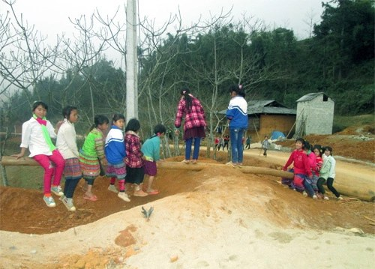
ID: C034 Ảnh: C034.jpg Nguồn: Bộ 2, mục 34
Title (EN) — copy nguyên văn: Where the Playground Is Made of Dirt: Help Us Build a Safe Place to Play
Chủ đề gây quỹ: Xây sân chơi, không gian vui chơi an toàn cho trẻ
CTA: Build a Playground
Phân tích ảnh: Nhóm trẻ chơi trên gò đất đỏ và thân gỗ nằm ngang giữa khoảng đất trống, trời âm u, cây trơ cành. Chưa thấy thiết bị vui chơi trong khung hình — các em tự tìm trò chơi từ những gì có sẵn. Ảnh có độ phân giải thấp.
Tệp gốc (chỉ tham khảo, không dùng để ghép): h-mong-9402-1396341888.webp

C035
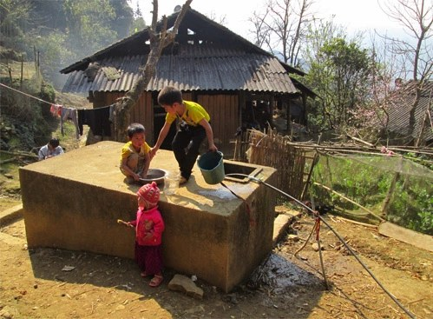
ID: C035 Ảnh: C035.jpg Nguồn: Bộ 2, mục 35
Title (EN) — copy nguyên văn: Bring Clean Water to Their Doorstep: Donate Today
Chủ đề gây quỹ: Nước sạch, bể chứa và hệ thống cấp nước
CTA: Fund Clean Water
Phân tích ảnh: Hai bé trên bể nước xây xi măng dùng xô và chậu lấy nước, một bé nhỏ áo hồng đứng phía dưới; nhà gỗ mái tôn phía sau. Ảnh cho thấy việc lấy nước sinh hoạt vẫn phải làm thủ công.
Tệp gốc (chỉ tham khảo, không dùng để ghép): hong-3448-1396341887.webp

C036
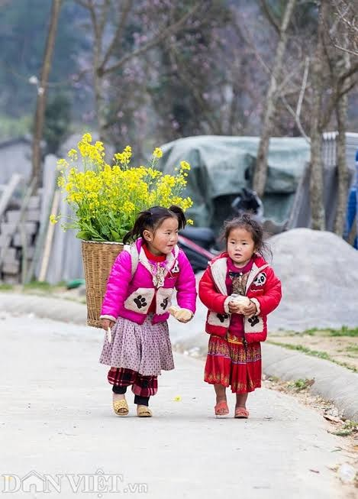
ID: C036 Ảnh: C036.jpg Nguồn: Bộ 2, mục 36
Title (EN) — copy nguyên văn: Carrying Spring in a Basket: Help Them Carry Their Dreams Too
Chủ đề gây quỹ: Giáo dục, bảo trợ trẻ em
CTA: Sponsor a Child
Phân tích ảnh: Hai bé gái mặc áo ấm hồng và đỏ đi trên đường bê tông; một bé đeo gùi hoa cải vàng, phía sau thấp thoáng hoa đào. Ảnh nhẹ nhàng, gợi mùa xuân. Ảnh có logo “DÂN VIỆT”.
Tệp gốc (chỉ tham khảo, không dùng để ghép): images__1_.jfif

C037
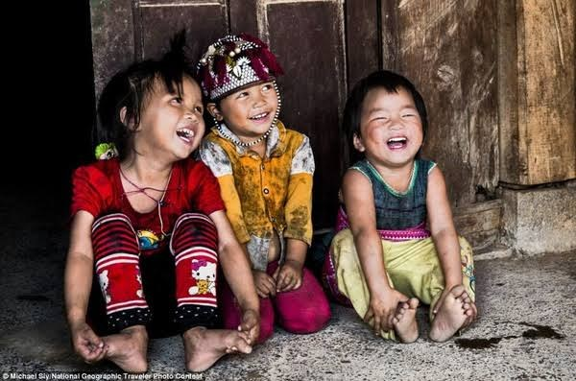
ID: C037 Ảnh: C037.jpg Nguồn: Bộ 2, mục 37
Title (EN) — copy nguyên văn: Laughing Barefoot: Help Us Give Them Shoes and Warm Clothes
Chủ đề gây quỹ: Giày dép, quần áo cho trẻ em
CTA: Donate Shoes & Clothes
Phân tích ảnh: Ba em nhỏ ngồi trên bậc cửa gỗ, cười phá lên; có em đi chân đất và quần áo lấm. Ánh sáng dịu, biểu cảm rất tự nhiên. Ảnh có ghi tên tác giả và cuộc thi National Geographic Traveler Photo Contest, vì vậy chắc chắn cần xin phép.
Tệp gốc (chỉ tham khảo, không dùng để ghép): images__2_.jfif

C038
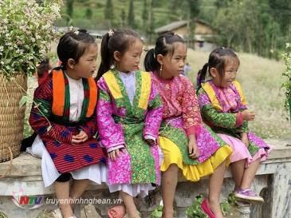
ID: C038 Ảnh: C038.jpg Nguồn: Bộ 2, mục 38
Title (EN) — copy nguyên văn: Dressed in Color, Dreaming in Color: Help Every Girl Go to School
Chủ đề gây quỹ: Giáo dục cho bé gái
CTA: Support Girls' Education
Phân tích ảnh: Bốn bé gái mặc trang phục truyền thống tím, xanh, vàng ngồi cạnh nhau trên bờ đá, cùng nhìn về một hướng; gùi hoa trắng ở bên trái. Ảnh có độ phân giải thấp và có logo “truyenhinhnghean.vn”.
Tệp gốc (chỉ tham khảo, không dùng để ghép): images__3_.jfif

C039
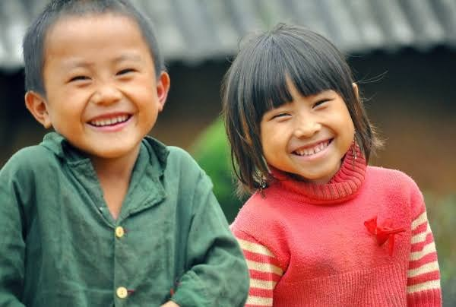
ID: C039 Ảnh: C039.jpg Nguồn: Bộ 2, mục 39
Title (EN) — copy nguyên văn: Smiles Like These Deserve a Future: Donate Today
Chủ đề gây quỹ: Bảo trợ trẻ em, kêu gọi chung
CTA: Donate Now
Phân tích ảnh: Hai em cười tươi nhìn thẳng ống kính: cậu bé áo xanh đậm cài cúc, bé gái áo len đỏ có nơ. Nền mờ là mái tôn. Ảnh chân dung tích cực, hợp làm ảnh bìa hoặc banner.
Tệp gốc (chỉ tham khảo, không dùng để ghép): images.jfif

C040
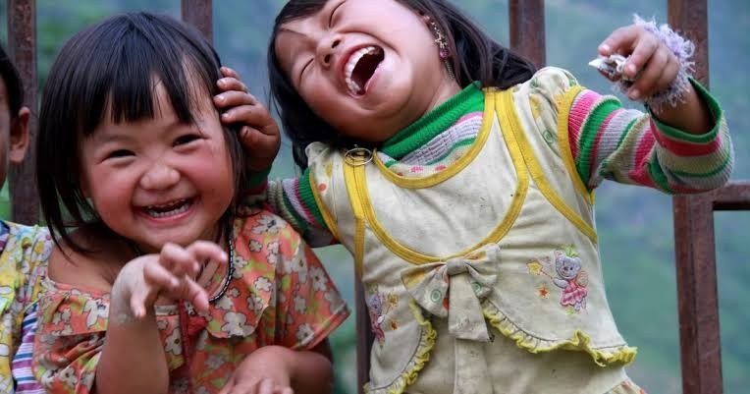
ID: C040 Ảnh: C040.jpg Nguồn: Bộ 2, mục 40
Title (EN) — copy nguyên văn: Laughter Is Their Language: Help Us Protect Their Joy
Chủ đề gây quỹ: Bảo vệ và chăm sóc trẻ em
CTA: Protect Their Joy
Phân tích ảnh: Hai bé gái cười lớn bên hàng rào sắt; một bé ngửa đầu cười, một bé nghiêng đầu bên cạnh. Khoảnh khắc tự nhiên, sinh động, tương phản với nền núi xanh mờ phía sau.
Tệp gốc (chỉ tham khảo, không dùng để ghép): images.jpg

C041
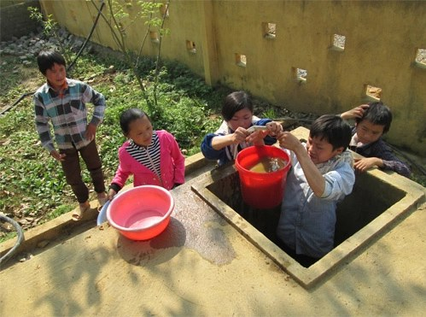
ID: C041 Ảnh: C041.jpg Nguồn: Bộ 3, mục 41
Title (EN) — copy nguyên văn: Every Drop Counts: Bring Clean Water Closer to Every Child
Chủ đề gây quỹ: Nước sạch, bể chứa và hệ thống cấp nước
CTA: Fund Clean Water
Phân tích ảnh: Nhóm trẻ quây quanh bể nước xây xi măng; một em đứng trong bể xách xô nước đỏ, các bạn đưa tay đỡ, chậu hồng đặt bên cạnh. Ảnh cho thấy nước sinh hoạt vẫn phải lấy thủ công, có thể chưa qua xử lý.
Tệp gốc (chỉ tham khảo, không dùng để ghép): thang2-7378-1396341890.webp

C042
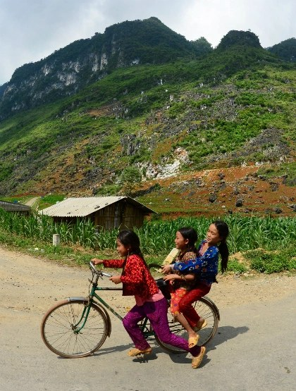
ID: C042 Ảnh: C042.jpg Nguồn: Bộ 3, mục 42
Title (EN) — copy nguyên văn: Three Girls, One Bike, One Big Dream: Help Them Ride to School
Chủ đề gây quỹ: Tặng xe đạp, hỗ trợ đường đến trường
CTA: Give a Bike
Phân tích ảnh: Ba bé gái cùng chen trên một chiếc xe đạp cũ trên đường nhựa, nền là núi đá vôi, nương ngô và một ngôi nhà gỗ mái tôn. Ảnh vui nhưng cũng gợi phương tiện đi lại còn eo hẹp; bố cục dọc đẹp.
Tệp gốc (chỉ tham khảo, không dùng để ghép): N8H-0077-1-8032-1432085080.webp

C043
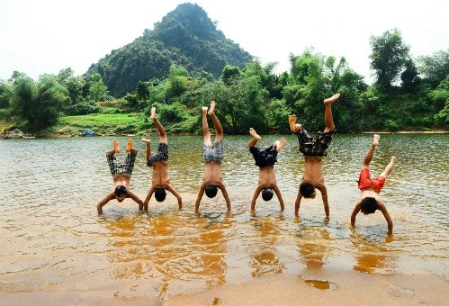
ID: C043 Ảnh: C043.jpg Nguồn: Bộ 3, mục 43
Title (EN) — copy nguyên văn: Six Boys, One River, Endless Joy: Help Every Child Play Safely
Chủ đề gây quỹ: Vui chơi an toàn, không gian cộng đồng cho trẻ (kèm phòng chống đuối nước nếu quỹ có chương trình này)
CTA: Support Safe Play
Phân tích ảnh: Sáu cậu bé cùng trồng cây chuối dưới dòng sông nước phù sa vàng, sau lưng là núi và cây xanh. Bố cục đối xứng, vui nhộn và rất bắt mắt; hợp làm ảnh về tuổi thơ và niềm vui.
Tệp gốc (chỉ tham khảo, không dùng để ghép): N8H-9499-3144-1432085080.webp

C044
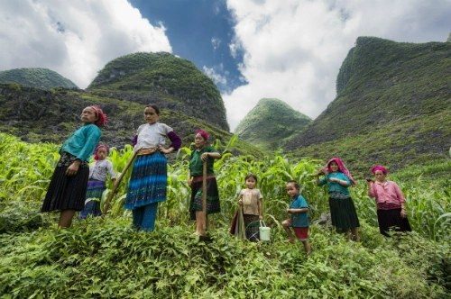
ID: C044 Ảnh: C044.jpg Nguồn: Bộ 3, mục 44
Title (EN) — copy nguyên văn: Strong Families, Strong Mountains: Stand With Them Today
Chủ đề gây quỹ: Hỗ trợ gia đình và phụ nữ vùng cao
CTA: Support a Family
Phân tích ảnh: Nhóm phụ nữ và trẻ em đứng giữa nương ngô xanh, chụp từ góc thấp; phía sau là những ngọn núi đá vôi và mây trời. Ảnh gợi sức sống và sự gắn kết của cộng đồng miền núi.
Tệp gốc (chỉ tham khảo, không dùng để ghép): N8H-9661-4809-1432085080.webp

C045
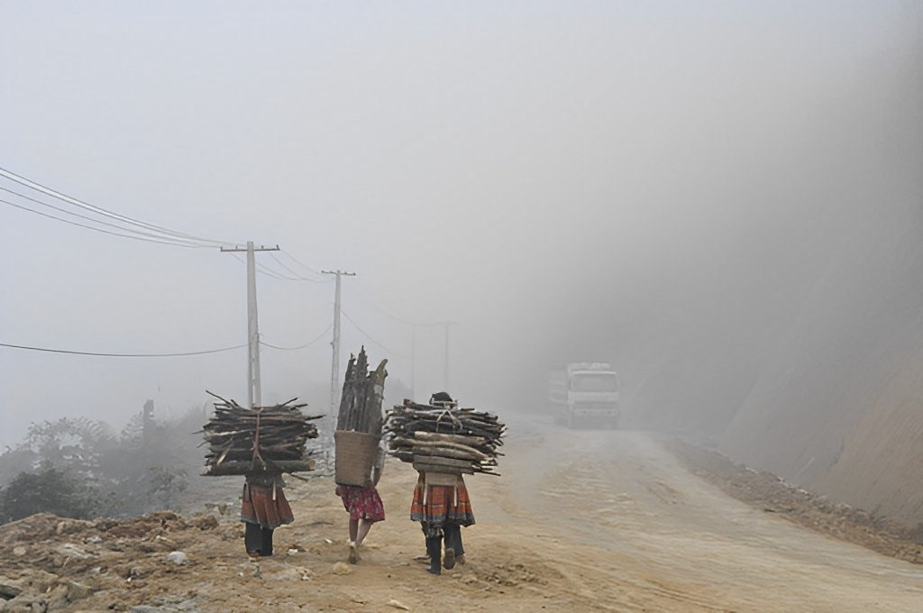
ID: C045 Ảnh: C045.jpg Nguồn: Bộ 3, mục 45
Title (EN) — copy nguyên văn: Through the Fog, They Still Carry On: Help Us Lift Their Burden
Chủ đề gây quỹ: Giáo dục, giảm gánh nặng lao động cho trẻ
CTA: Support Their Education
Phân tích ảnh: Ba em nhỏ quay lưng lại, mỗi em cõng một bó củi lớn đi trên con đường đất trong sương mù dày; xa xa có một chiếc xe tải. Hình ảnh mạnh về sự vất vả và lẻ loi; chất lượng ảnh khá tốt so với cả bộ.
Tệp gốc (chỉ tham khảo, không dùng để ghép): nh-so-2-114040.jpg

C046
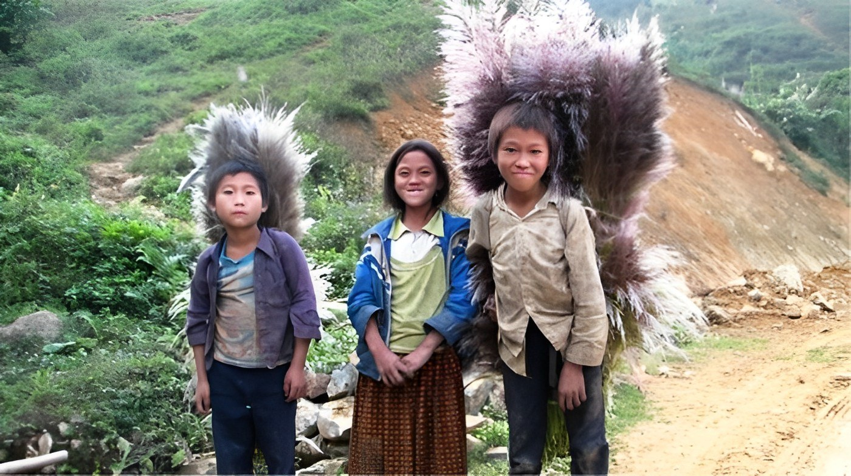
ID: C046 Ảnh: C046.jpg Nguồn: Bộ 3, mục 46
Title (EN) — copy nguyên văn: Heavy Bundles, Light Hearts: Help Them Make Room for School
Chủ đề gây quỹ: Giáo dục, sách vở, học bổng
CTA: Help Them Learn
Phân tích ảnh: Ba em đứng trên đường đất, hai em cõng bó lau/cỏ khô to hơn cả người; quần áo cũ, lấm bẩn, ánh mắt nghiêm nhưng bình thản. Ảnh ngang, chất lượng khá, thích hợp làm banner nếu dùng lời kêu gọi trao cơ hội.
Tệp gốc (chỉ tham khảo, không dùng để ghép): nh-so-3-114013.jpg

C047
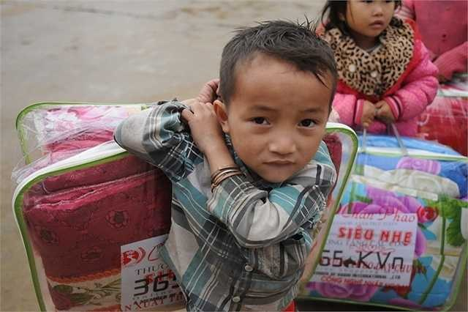
ID: C047 Ảnh: C047.jpg Nguồn: Bộ 3, mục 47
Title (EN) — copy nguyên văn: One Warm Blanket Can Change a Winter Night: Give Warmth Today
Chủ đề gây quỹ: Chăn ấm, quần áo ấm mùa đông
CTA: Donate Blankets
Phân tích ảnh: Cậu bé ôm túi chăn ấm to gần bằng người, nhìn thẳng vào ống kính với vẻ nghiêm nghị; phía sau là bé gái áo hồng cũng nhận túi chăn. Có vẻ là buổi phát quà mùa đông — minh họa trực tiếp cho tác động của quyên góp.
Tệp gốc (chỉ tham khảo, không dùng để ghép): nhung-hinh-anh-xuc-dong-cua-tre-em-ngheo-vung… [tên bị cắt cụt]

C048
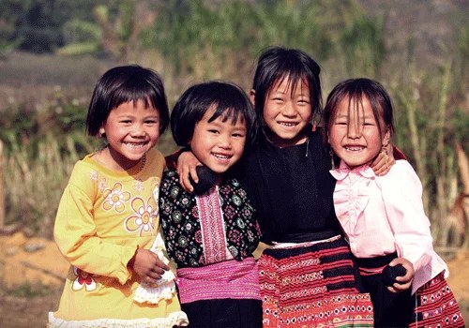
ID: C048 Ảnh: C048.jpg Nguồn: Bộ 3, mục 48
Title (EN) — copy nguyên văn: Four Friends, Four Big Smiles: Help Every Child Belong
Chủ đề gây quỹ: Bảo trợ trẻ em, tình bạn và cộng đồng
CTA: Sponsor a Child
Phân tích ảnh: Bốn bé gái đứng sát nhau, choàng vai và cười tươi; trang phục thổ cẩm và áo vàng in hoa tạo màu sắc ấm áp. Ảnh gợi tình bạn và cảm giác được thuộc về một cộng đồng.
Tệp gốc (chỉ tham khảo, không dùng để ghép): nu-cuoi-tre-vung-cao-5-1032.webp

C049
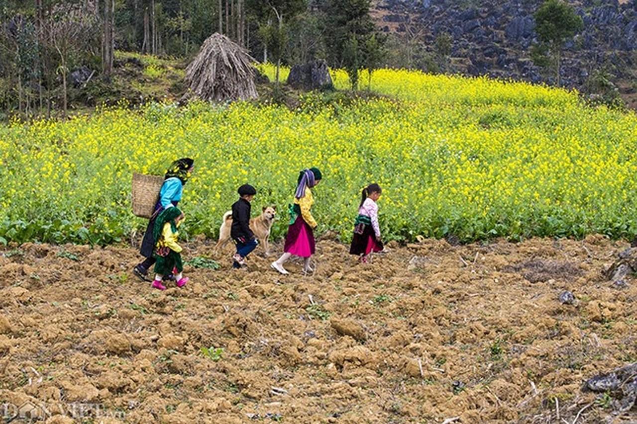
ID: C049 Ảnh: C049.jpg Nguồn: Bộ 3, mục 49
Title (EN) — copy nguyên văn: A Long Walk Through Golden Fields: Help Every Family Thrive
Chủ đề gây quỹ: Sinh kế và hỗ trợ gia đình
CTA: Support a Family
Phân tích ảnh: Một phụ nữ đeo gùi cùng các em nhỏ và chú chó đi qua thửa đất mới cày, phía sau là cánh đồng hoa cải vàng rực. Bố cục rộng, màu sắc đẹp, gợi hành trình và cuộc sống lao động. Ảnh có logo “DÂN VIỆT”.
Tệp gốc (chỉ tham khảo, không dùng để ghép): photo-0-15278384057941631881466.webp

C050
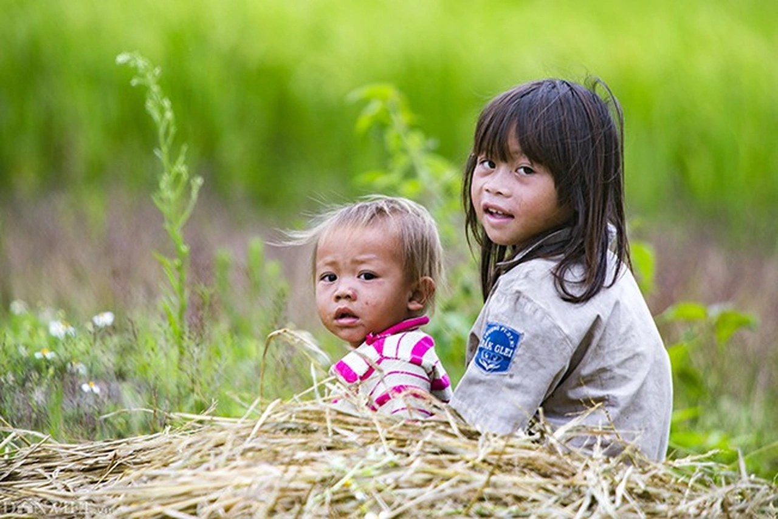
ID: C050 Ảnh: C050.jpg Nguồn: Bộ 3, mục 50
Title (EN) — copy nguyên văn: Little Eyes, Big Questions: Give Them School, Give Them Answers
Chủ đề gây quỹ: Giáo dục và bảo trợ trẻ em
CTA: Support Their Education
Phân tích ảnh: Bé gái lớn và em nhỏ ngồi sau đống rơm khô, cùng ngoái nhìn ống kính; nền lúa xanh mờ. Áo của bé lớn có huy hiệu trường. Ánh mắt tò mò, mặt hơi lấm lem — gần gũi và chân thực. Ảnh có logo “DÂN VIỆT”.
Tệp gốc (chỉ tham khảo, không dùng để ghép): photo-7-15278384058031809762539.webp

C052
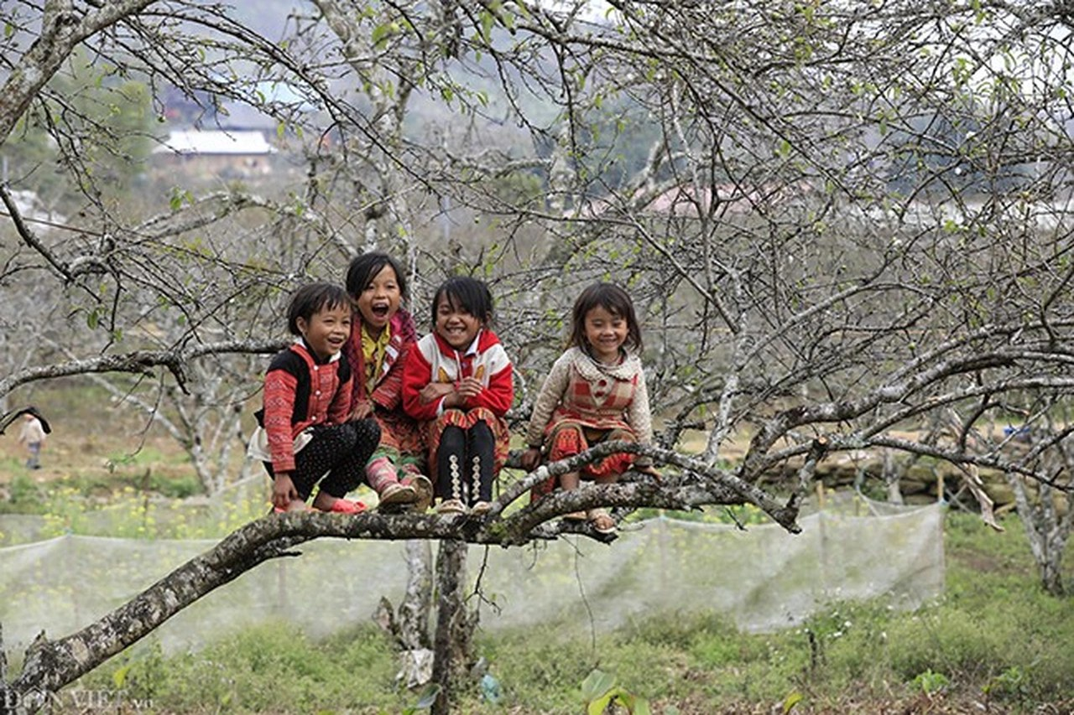
ID: C052 Ảnh: C052.jpg Nguồn: Bộ 3, mục 52
Title (EN) — copy nguyên văn: Up in the Branches, Full of Dreams: Help Every Child Grow
Chủ đề gây quỹ: Giáo dục, tương lai của trẻ em
CTA: Give Hope
Phân tích ảnh: Bốn bé gái ngồi trên cành cây mận chưa ra hoa, cười tươi và nhìn xuống ống kính; phía sau thấp thoáng những mái nhà. Ảnh sinh động, tự nhiên. Ảnh có logo “DÂN VIỆT”.
Tệp gốc (chỉ tham khảo, không dùng để ghép): photo-9-15278384058051596678149.webp

C053
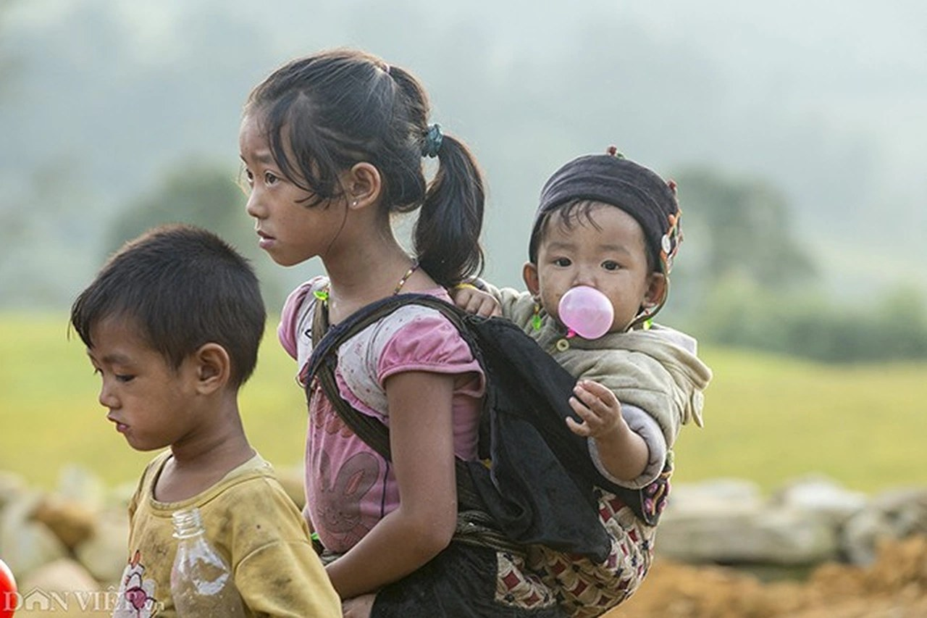
ID: C053 Ảnh: C053.jpg Nguồn: Bộ 3, mục 53
Title (EN) — copy nguyên văn: Carrying Family, Chasing Bubbles: Give Them the Childhood They Deserve
Chủ đề gây quỹ: Bảo vệ trẻ em, giảm gánh nặng chăm em sớm
CTA: Protect Their Childhood
Phân tích ảnh: Bé gái đeo em nhỏ sau lưng bằng địu, em bé thổi bong bóng kẹo cao su hồng; cậu bé phía trước cầm chai nước, mắt nhìn xuống. Ánh mắt xa xăm của bé gái mang vẻ lo toan, tương phản với bong bóng ngộ nghĩnh. Ảnh có logo “DÂN VIỆT”.
Tệp gốc (chỉ tham khảo, không dùng để ghép): photo-10-15278384058061298332111.webp

C054
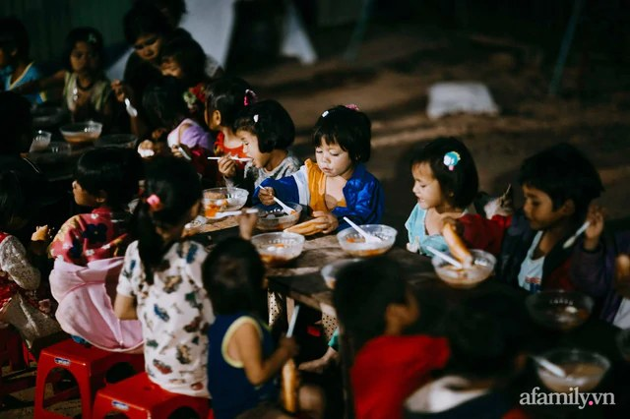
ID: C054 Ảnh: C054.jpg Nguồn: Bộ 3, mục 54
Title (EN) — copy nguyên văn: A Warm Meal, A Full Heart: Help Us Feed Every Child
Chủ đề gây quỹ: Bữa ăn, dinh dưỡng cho trẻ em
CTA: Fund a Meal
Phân tích ảnh: Nhiều trẻ ngồi quanh các bàn dài ăn tối trong ánh sáng ấm mờ (có thể là chè hoặc cháo kèm bánh), ghế nhựa đỏ, không khí tập thể (có thể là bữa ăn bán trú hoặc sự kiện thiện nguyện). Ảnh có logo “afamily.vn”.
Tệp gốc (chỉ tham khảo, không dùng để ghép): photo-10-16251087511981338486155.webp

C055

ID: C055 Ảnh: C055.jpg Nguồn: Bộ 3, mục 55
Title (EN) — copy nguyên văn: Born to Fly: Help Every Child Leap Into a Brighter Future
Chủ đề gây quỹ: Vui chơi, bảo vệ và phát triển trẻ em
CTA: Support a Child
Phân tích ảnh: Một cậu bé nhào lộn trên không giữa dòng sông, cậu bé khác cười tươi ngồi trên lưng bò, cạnh đó có bê và bò trắng. Ảnh sinh động, có chất lượng tốt; gợi tuổi thơ gắn với thiên nhiên. Ảnh có logo “DÂN VIỆT”.
Tệp gốc (chỉ tham khảo, không dùng để ghép): photo-12-1527838405809385706812.webp

C056
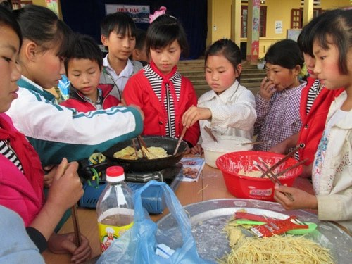
ID: C056 Ảnh: C056.jpg Nguồn: Bộ 3, mục 56
Title (EN) — copy nguyên văn: Little Chefs, Big Hopes: Help Us Fill Their School Kitchen
Chủ đề gây quỹ: Bữa ăn học đường, dinh dưỡng cho học sinh
CTA: Support School Meals
Phân tích ảnh: Nhóm học sinh quây quanh bếp gas mini với chảo đang rán, âu đỏ và khay bún/miến; phía sau là sân trường. Có vẻ là hoạt động nấu ăn tập thể ở trường; các em tập trung, vui vẻ.
Tệp gốc (chỉ tham khảo, không dùng để ghép): QUYEN-3043-1396341889.webp

C057
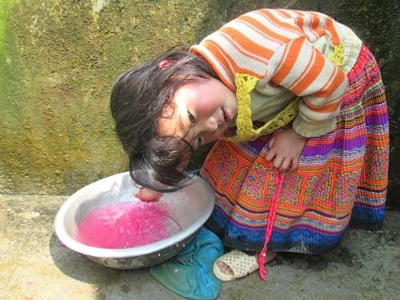
ID: C057 Ảnh: C057.jpg Nguồn: Bộ 3, mục 57
Title (EN) — copy nguyên văn: Clean Water for Every Little Face: Donate for Hygiene and Health
Chủ đề gây quỹ: Nước sạch, vệ sinh cá nhân
CTA: Fund Clean Water
Phân tích ảnh: Bé gái mặc váy thổ cẩm nhiều màu cúi đầu gội đầu trong chiếc chậu nhôm đựng nước hồng, nền là bức tường phủ rêu. Có vẻ đang gội ngoài trời — gợi điều kiện vệ sinh còn thiếu bể/vòi trong nhà.
Tệp gốc (chỉ tham khảo, không dùng để ghép): senh1-7468-1396341888.webp

C058
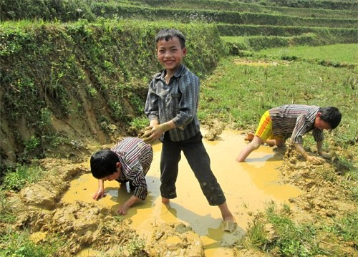
ID: C058 Ảnh: C058.jpg Nguồn: Bộ 3, mục 58
Title (EN) — copy nguyên văn: Muddy Hands, Bright Smiles: Help Every Child Grow Up Healthy
Chủ đề gây quỹ: Sức khỏe, giày dép và vệ sinh cho trẻ em
CTA: Support Healthy Childhoods
Phân tích ảnh: Ba cậu bé chân đất nghịch (có thể là bắt cua cá) trong vũng nước bùn vàng giữa ruộng bậc thang; cậu đứng giữa cười tươi hướng ống kính. Niềm vui giản dị của thiên nhiên, đồng thời gợi nhu cầu giày dép và vệ sinh.
Tệp gốc (chỉ tham khảo, không dùng để ghép): senh3-7226-1396341888.webp

C059
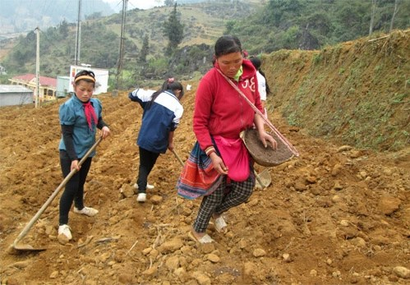
ID: C059 Ảnh: C059.jpg Nguồn: Bộ 3, mục 59
Title (EN) — copy nguyên văn: Small Hands in Big Fields: Help Farming Families Build a Better Harvest
Chủ đề gây quỹ: Sinh kế: giống, dụng cụ, hỗ trợ gia đình nông dân
CTA: Support Farming Families
Phân tích ảnh: Một phụ nữ đeo dụng cụ gieo hạt cùng hai em nhỏ cầm cuốc làm đất trên sườn đồi đất đỏ; phía sau là bản làng và núi. Ảnh cho thấy trẻ tham gia lao động nông nghiệp cùng gia đình.
Tệp gốc (chỉ tham khảo, không dùng để ghép): sung1-9985-1396341889.webp

C060
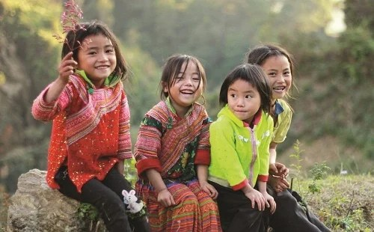
ID: C060 Ảnh: C060.jpg Nguồn: Bộ 3, mục 60
Title (EN) — copy nguyên văn: Laughing in Color: Help Every Girl Keep Her Bright Future
Chủ đề gây quỹ: Giáo dục và bảo trợ bé gái
CTA: Sponsor a Girl
Phân tích ảnh: Bốn bé gái ngồi cạnh nhau trên tảng đá, mặc trang phục thổ cẩm đỏ và áo khoác xanh lá, cười rạng rỡ; một bé giơ cành hoa. Nền núi rừng mờ ánh vàng. Ảnh có độ phân giải thấp.
Tệp gốc (chỉ tham khảo, không dùng để ghép): su-thuc-sapa-co-ngheo-tre-em-sapa-co-dung-la-… [tên bị cắt cụt]

C061
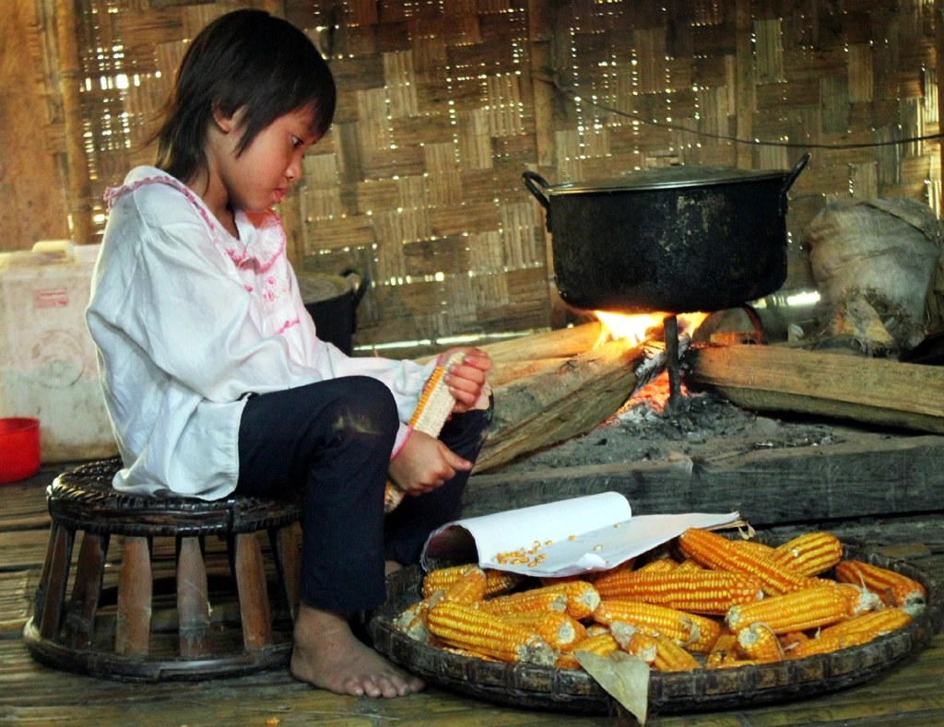
ID: C061 Ảnh: C061.jpg Nguồn: Bộ 4, mục 61
Title (EN) — copy nguyên văn: Small Hands by the Fire: Help Families Put Food on the Table
Chủ đề gây quỹ: Sinh kế, dinh dưỡng và hỗ trợ gia đình
CTA: Support a Family
Phân tích ảnh: Bé gái ngồi trên ghế nhỏ tách hạt ngô bên bếp củi; nồi đen đặt trên lửa, mẹt ngô vàng phía trước, vách nứa phía sau. Cảnh sinh hoạt gia đình bình dị, chân thực; gợi nhu cầu về bữa ăn đủ đầy và bếp an toàn hơn. Đây là ảnh có chất lượng tốt nhất bộ.
Tệp gốc (chỉ tham khảo, không dùng để ghép): trong-veo-anh-mat-tre-em-vung-cao.webp

C062
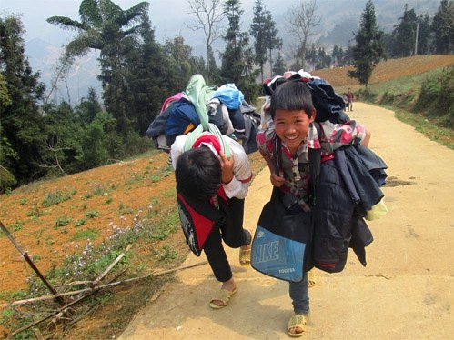
ID: C062 Ảnh: C062.jpg Nguồn: Bộ 4, mục 62
Title (EN) — copy nguyên văn: Big Loads, Bigger Smiles: Help Lighten Their Journey
Chủ đề gây quỹ: Hỗ trợ học sinh vùng cao, quần áo và đồ dùng thiết yếu
CTA: Lighten Their Journey
Phân tích ảnh: Cậu bé cười tươi, ôm và vác nhiều áo quần, túi lớn trước ngực và trên lưng; bạn đi cạnh cúi người vác đồ. Con đường bê tông chạy giữa đồi. Có vẻ là đồ dùng cá nhân hoặc quần áo nhận được (chưa rõ).
Tệp gốc (chỉ tham khảo, không dùng để ghép): thang3-4930-1396341890.webp

C063
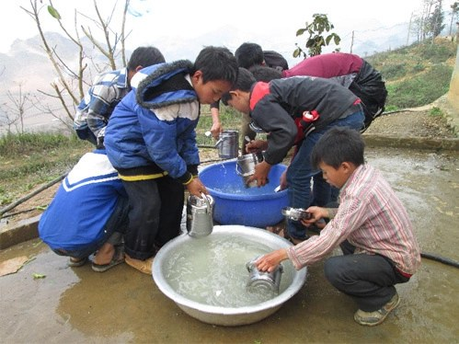
ID: C063 Ảnh: C063.jpg Nguồn: Bộ 4, mục 63
Title (EN) — copy nguyên văn: Clean Hands, Clean Cups, Healthy Kids: Bring Safe Water to Every School
Chủ đề gây quỹ: Nước sạch và vệ sinh học đường
CTA: Fund Clean Water
Phân tích ảnh: Nhóm học sinh cúi quanh hai chiếc chậu (xanh và nhôm) để rửa ca, bát inox ngoài sân, nền xi măng ướt; có ống nước nhựa ở góc và núi xa phía sau. Có thể là sau bữa ăn bán trú. Cho thấy nhu cầu nước sạch và điểm rửa tay, rửa chén cho trường.
Tệp gốc (chỉ tham khảo, không dùng để ghép): thieunhi9-2869-1401513005.webp

C064
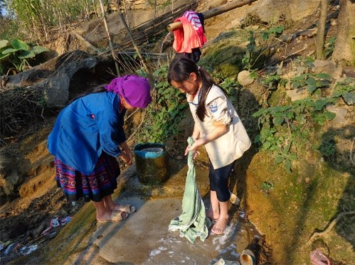
ID: C064 Ảnh: C064.jpg Nguồn: Bộ 4, mục 64
Title (EN) — copy nguyên văn: From the Spring to the Doorstep: Bring Safe Water Home
Chủ đề gây quỹ: Nước sạch cho gia đình vùng cao
CTA: Bring Water Home
Phân tích ảnh: Bé gái áo trắng và một người mặc áo xanh, khăn tím giặt đồ ở mạch nước trên sườn đá phủ rêu; thùng chứa nước để cạnh. Bên trái có một ít rác nhỏ. Ảnh gợi nhu cầu nguồn nước sạch gần nhà.
Tệp gốc (chỉ tham khảo, không dùng để ghép): thieunhi10-5429-1401513005.webp

C065
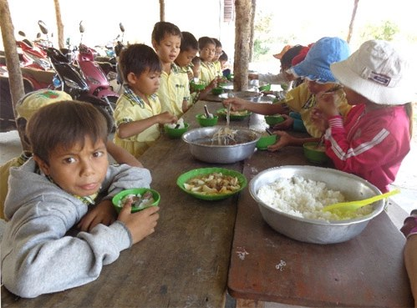
ID: C065 Ảnh: C065.jpg Nguồn: Bộ 4, mục 65
Title (EN) — copy nguyên văn: Every Child Deserves a Full Bowl: Help Fund School Meals
Chủ đề gây quỹ: Bữa ăn bán trú, dinh dưỡng cho học sinh
CTA: Fund School Meals
Phân tích ảnh: Học sinh áo vàng ngồi bàn dài ăn cơm; thau cơm trắng và thau canh đặt giữa bàn. Cậu bé áo xám phía trước nhìn ống kính với ánh mắt trầm; phía sau là những chiếc xe máy đậu. Có thể là bữa ăn bán trú.
Tệp gốc (chỉ tham khảo, không dùng để ghép): thieunhi11-6736-1401513005.webp

C066
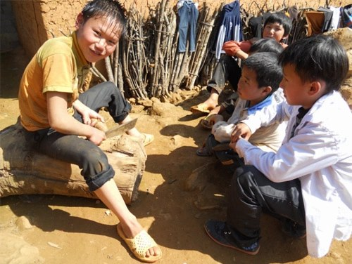
ID: C066 Ảnh: C066.jpg Nguồn: Bộ 4, mục 66
Title (EN) — copy nguyên văn: A Circle of Friends in the Sunlight: Give Every Child a Safe Place to Belong
Chủ đề gây quỹ: Không gian an toàn, bảo vệ và chăm sóc trẻ em
CTA: Give a Safe Place
Phân tích ảnh: Nhóm trẻ ngồi quây tròn trong sân đất nắng; cậu bé áo vàng ngồi trên khúc gỗ, cười với ống kính, tay cầm con dao lớn (có thể đang chẻ nan hoặc tre). Hàng rào củi phía sau, các bạn khác ngồi cạnh.
Tệp gốc (chỉ tham khảo, không dùng để ghép): thieunhi12-3723-1401513005.webp

C067
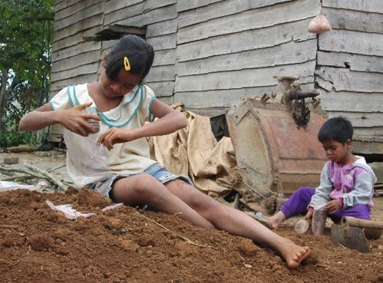
ID: C067 Ảnh: C067.jpg Nguồn: Bộ 4, mục 67
Title (EN) — copy nguyên văn: Red Earth, Big Imaginations: Help Us Give Every Child Toys and Books
Chủ đề gây quỹ: Đồ chơi, sách vở và góc học tập cho trẻ
CTA: Give Toys & Books
Phân tích ảnh: Bé gái ngồi duỗi chân trên nền đất đỏ, bạn nhỏ bên cạnh chơi với dụng cụ và chai lọ cũ; nền nhà gỗ cũ và bao tải. Có vẻ các em tự tìm đồ chơi từ những thứ có sẵn.
Tệp gốc (chỉ tham khảo, không dùng để ghép): thieunhi19-3239-1401513005.webp

C068
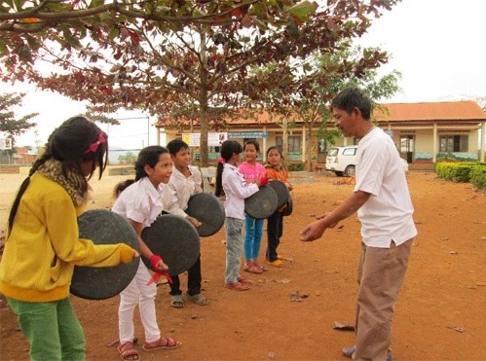
ID: C068 Ảnh: C068.jpg Nguồn: Bộ 4, mục 68
Title (EN) — copy nguyên văn: Keep Their Heritage Ringing: Support Culture in Every Classroom
Chủ đề gây quỹ: Giáo dục văn hóa truyền thống, hoạt động ngoại khóa
CTA: Preserve Their Culture
Phân tích ảnh: Các em học sinh cầm cồng chiêng trong sân trường đất đỏ, một người lớn (có thể là thầy hoặc nghệ nhân) hướng dẫn; ngôi trường mái ngói phía sau, tán cây hoa đỏ phía trên. Ảnh về giáo dục và gìn giữ văn hóa.
Tệp gốc (chỉ tham khảo, không dùng để ghép): thieunhi20-2550-1401513005.webp

C069
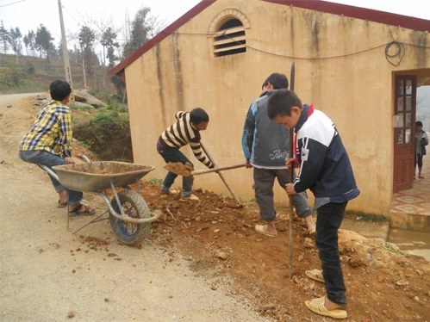
ID: C069 Ảnh: C069.jpg Nguồn: Bộ 4, mục 69
Title (EN) — copy nguyên văn: Building Their Own Tomorrow: Help Us Build Safe, Strong Schools
Chủ đề gây quỹ: Xây dựng, sửa chữa trường lớp và cơ sở vật chất
CTA: Build a School
Phân tích ảnh: Bốn cậu bé xúc đất, đẩy xe rùa bên cạnh một công trình tường vàng, phía trước là đường đất. Có vẻ các em đang phụ giúp san đất hoặc lao động ở sân trường; gợi nhu cầu cơ sở vật chất trường học.
Tệp gốc (chỉ tham khảo, không dùng để ghép): thieunhi25-6150-1401532325.webp

C070
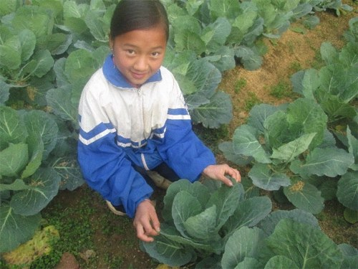
ID: C070 Ảnh: C070.jpg Nguồn: Bộ 4, mục 70
Title (EN) — copy nguyên văn: From Cabbage Rows to Classrooms: Help Her Keep Learning
Chủ đề gây quỹ: Giáo dục và hỗ trợ gia đình nông dân
CTA: Help Her Learn
Phân tích ảnh: Bé gái áo khoác xanh – trắng ngồi xổm giữa ruộng bắp cải xanh mướt, mỉm cười nhìn ống kính. Ảnh gần gũi, màu sắc tươi; gợi mối gắn bó giữa đất đai, gia đình và việc học.
Tệp gốc (chỉ tham khảo, không dùng để ghép): thieunhi26-3817-1401532325.webp

C071
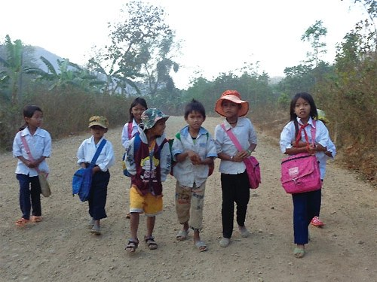
ID: C071 Ảnh: C071.jpg Nguồn: Bộ 4, mục 71
Title (EN) — copy nguyên văn: Step by Step Toward Tomorrow: Help Every Child Reach the Classroom
Chủ đề gây quỹ: Hỗ trợ đến trường: xe đạp, cặp sách, học bổng
CTA: Get Them to School
Phân tích ảnh: Nhóm học sinh áo trắng, đeo cặp và túi vải cùng đi trên đường đất khô, có em đội nón cam, em đội mũ rộng vành. Hình ảnh đơn giản nhưng rất rõ về hành trình đến trường.
Tệp gốc (chỉ tham khảo, không dùng để ghép): thieunhi-6226-1401513004.webp

C072
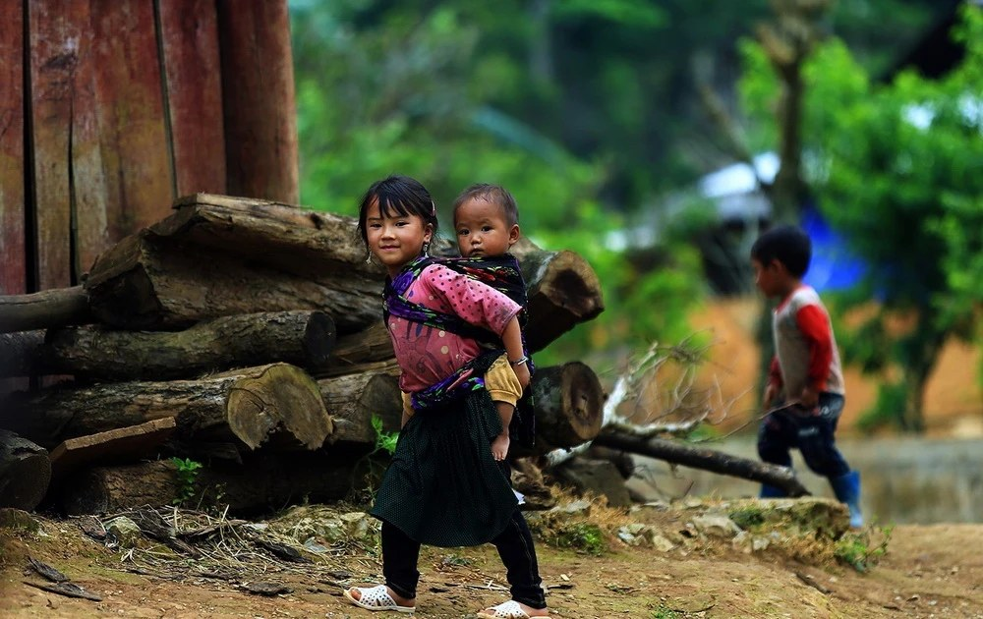
ID: C072 Ảnh: C072.jpg Nguồn: Bộ 4, mục 72
Title (EN) — copy nguyên văn: A Sister's Love, A Child's Right to Learn: Help Her Go to School
Chủ đề gây quỹ: Giáo dục, giảm gánh nặng chăm em sớm
CTA: Support Her Education
Phân tích ảnh: Bé gái áo hồng chấm bi địu em bé sau lưng bằng địu thổ cẩm, mỉm cười nhìn ống kính; phía sau là đống gỗ khúc và một cậu bé đi ủng xanh trong nền mờ. Ảnh chất lượng tốt, màu sắc đẹp.
Tệp gốc (chỉ tham khảo, không dùng để ghép): treemvungcao.webp

C073
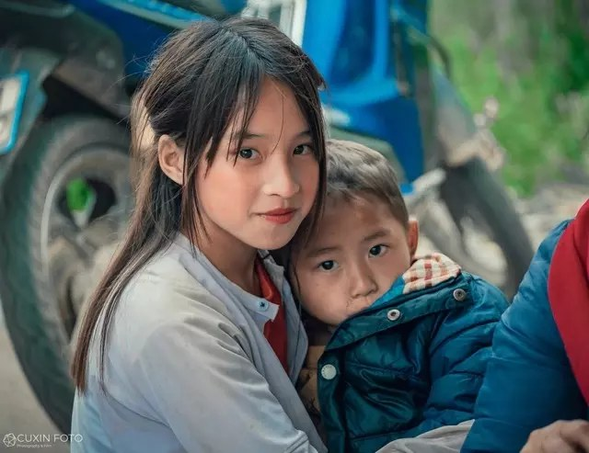
ID: C073 Ảnh: C073.jpg Nguồn: Bộ 4, mục 73
Title (EN) — copy nguyên văn: Side by Side, Always: Help Every Child Grow Up Safe and Loved
Chủ đề gây quỹ: Bảo vệ và chăm sóc trẻ em
CTA: Protect a Child
Phân tích ảnh: Cô bé tóc dài ôm cậu bé áo phao xanh (có thể là chị em); cả hai có ánh mắt trầm và trong. Nền mờ là chiếc xe máy xanh. Chân dung xúc động, tông màu dịu. Ảnh có logo “CUXIN FOTO”.
Tệp gốc (chỉ tham khảo, không dùng để ghép): tre-em-vung-cao-2.webp

C074
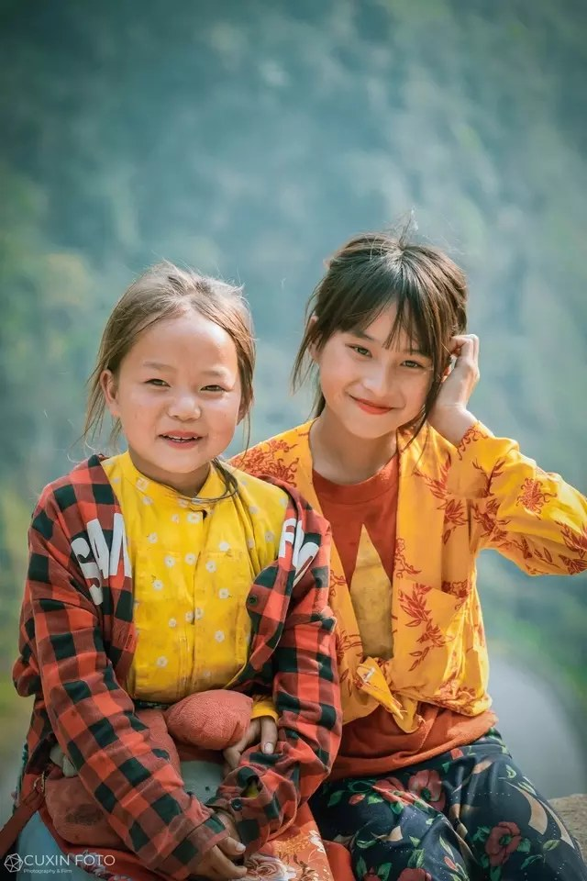
ID: C074 Ảnh: C074.jpg Nguồn: Bộ 4, mục 74
Title (EN) — copy nguyên văn: Golden Days, Bright Futures: Help Every Girl Shine
Chủ đề gây quỹ: Giáo dục và bảo trợ bé gái
CTA: Sponsor a Girl
Phân tích ảnh: Hai bé gái ngồi sát nhau trong áo vàng; một bé áo caro đỏ – đen cười ngượng, bé kia vén tóc mỉm cười. Nền núi xanh mờ. Ảnh dọc, chân dung đẹp. Ảnh có logo “CUXIN FOTO”.
Tệp gốc (chỉ tham khảo, không dùng để ghép): tre-em-vung-cao-3.webp

C075
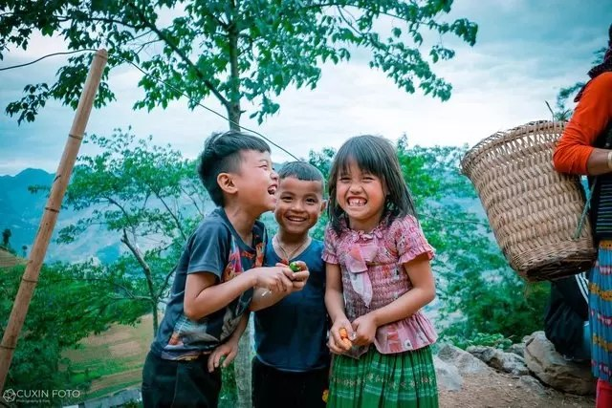
ID: C075 Ảnh: C075.jpg Nguồn: Bộ 4, mục 75
Title (EN) — copy nguyên văn: Share a Little, Change a Lot: Every Gift Brings a Smile
Chủ đề gây quỹ: Kêu gọi chung, bảo trợ trẻ em
CTA: Donate Now
Phân tích ảnh: Ba em nhỏ cười lớn, tay cầm quả nhỏ (có thể là quả rừng); phía sau là núi và ruộng bậc thang, giỏ tre của người lớn ở bên phải. Ảnh vui tươi, năng lượng tốt. Ảnh có logo “CUXIN FOTO”.
Tệp gốc (chỉ tham khảo, không dùng để ghép): tre-em-vung-cao-4.webp

C076
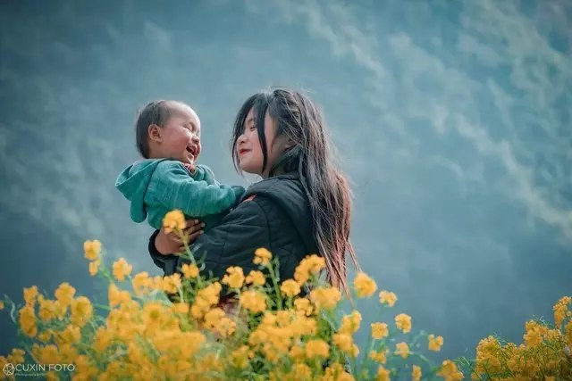
ID: C076 Ảnh: C076.jpg Nguồn: Bộ 4, mục 76
Title (EN) — copy nguyên văn: Lift Them Up: Give Every Child a Loving Start in Life
Chủ đề gây quỹ: Chăm sóc trẻ nhỏ, dinh dưỡng, hỗ trợ gia đình
CTA: Give a Loving Start
Phân tích ảnh: Cô bé nâng em nhỏ đang cười rạng rỡ trên nền trời xanh xám và những bông hoa cải vàng; góc chụp thấp tạo cảm giác tự do. Ảnh nghệ thuật, hợp làm banner. Ảnh có logo “CUXIN FOTO”.
Tệp gốc (chỉ tham khảo, không dùng để ghép): tre-em-vung-cao-7.webp

C077
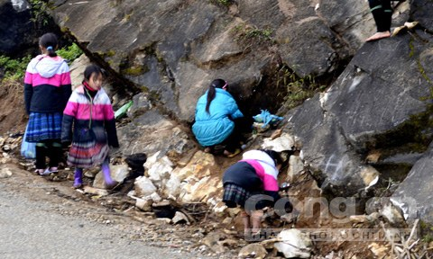
ID: C077 Ảnh: C077.jpg Nguồn: Bộ 4, mục 77
Title (EN) — copy nguyên văn: Searching for Water Among the Rocks: Help Us Bring Clean Water Home
Chủ đề gây quỹ: Nước sạch cho bản làng
CTA: Fund Clean Water
Phân tích ảnh: Nhóm trẻ quanh vách đá bên đường: một bé cúi vào khe đá, một bé ngồi xổm trên đá vụn, hai bé đứng chờ. Có thể đang lấy nước hoặc tìm thứ gì đó trong khe đá (chưa rõ). Ảnh độ phân giải thấp, có watermark mờ.
Tệp gốc (chỉ tham khảo, không dùng để ghép): tre-tho-1.jpg

C078
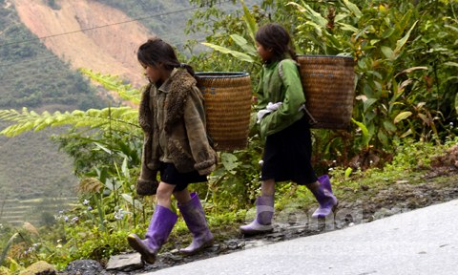
ID: C078 Ảnh: C078.jpg Nguồn: Bộ 4, mục 78
Title (EN) — copy nguyên văn: Purple Boots on a Long Road: Help Every Child Walk Toward Tomorrow
Chủ đề gây quỹ: Giáo dục, quần áo ấm, ủng và giày dép
CTA: Support Their Journey
Phân tích ảnh: Hai em đi ủng tím, đeo gùi trên con đường bên sườn đồi trơ đất đỏ; một em mặc áo lông, em kia áo xanh và găng tay. Ủng và áo ấm gợi thời tiết lạnh ẩm. Ảnh độ phân giải thấp, có watermark mờ.
Tệp gốc (chỉ tham khảo, không dùng để ghép): tre-tho-2.jpg

C079
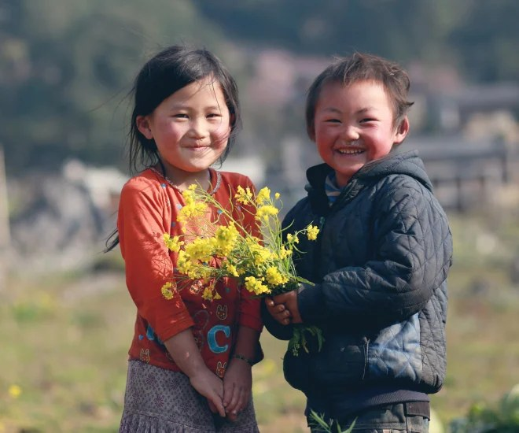
ID: C079 Ảnh: C079.jpg Nguồn: Bộ 4, mục 79
Title (EN) — copy nguyên văn: Hands Full of Flowers, Hearts Full of Hope: Give a Child a Future
Chủ đề gây quỹ: Bảo trợ trẻ em (child sponsorship)
CTA: Give a Future
Phân tích ảnh: Hai em má ửng hồng cười tươi, cùng cầm bó hoa cải vàng; cậu bé áo phao đen xanh, bé gái áo cam. Ảnh chân dung đẹp, ánh nắng ấm; rất hợp làm ảnh chính hoặc banner.
Tệp gốc (chỉ tham khảo, không dùng để ghép): trevungcao-10-1031.webp

C101
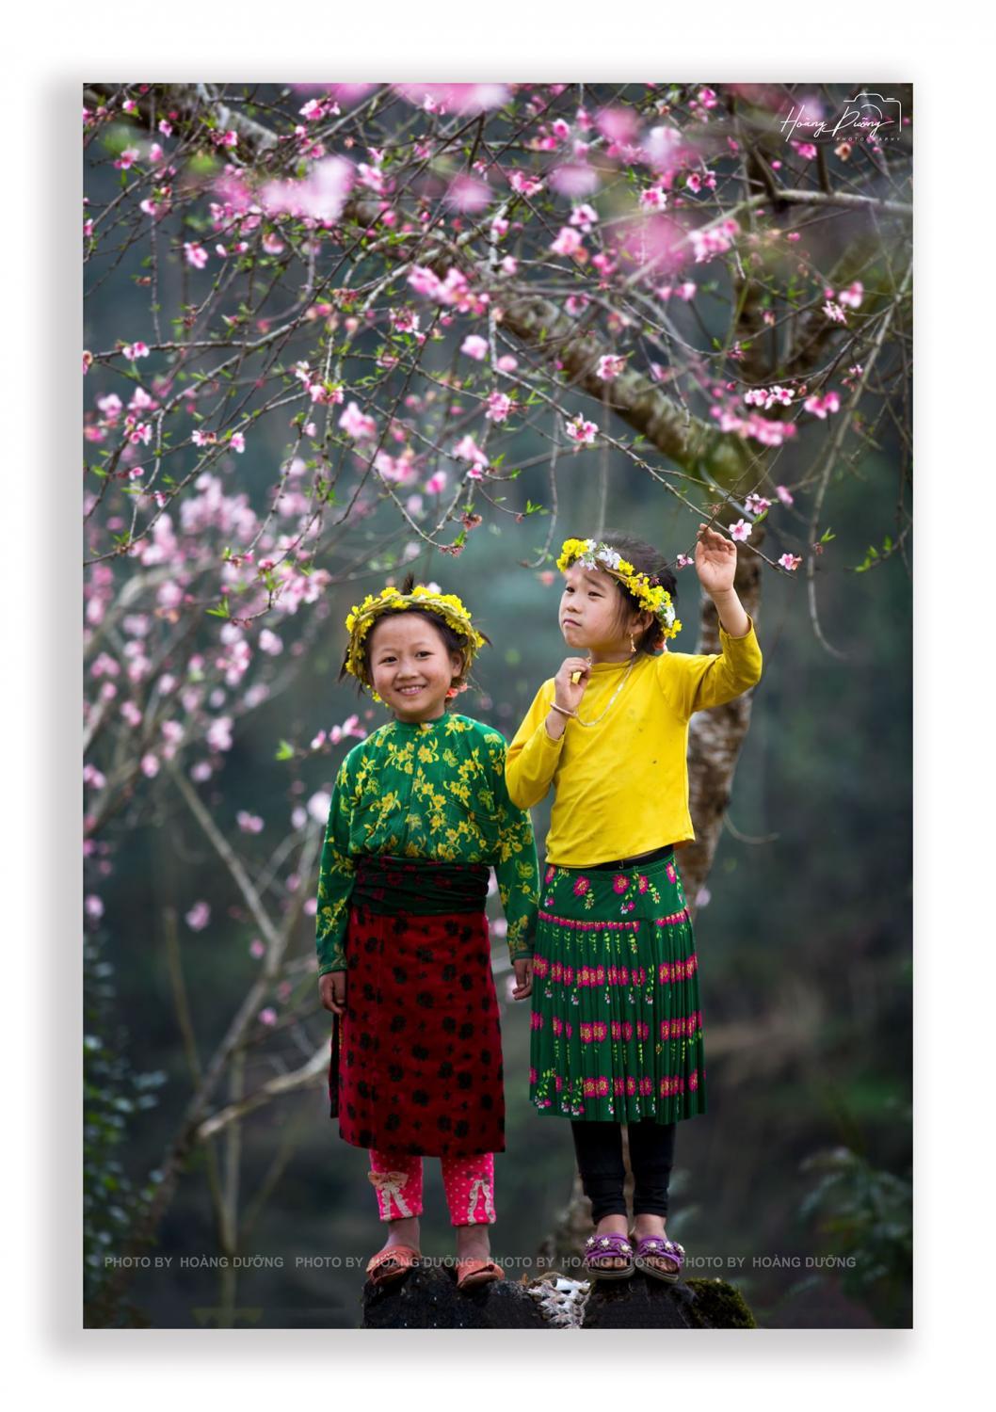
ID: C101 Ảnh: C101.jpg Nguồn: Bộ new, mục 1
Title (EN) — copy nguyên văn: Let Every Dream Bloom — Give a Child a Future Today
Chủ đề gây quỹ: Giáo dục, đồ dùng học tập và quần áo ấm cho trẻ em vùng cao
Caption: Two friends, one spring, endless dreams. Your donation brings school supplies, warm clothes and hope to children in remote highlands.
Phân tích ảnh: Ảnh dọc: hai bé gái đội vòng hoa vàng đứng dưới cành đào hồng nở rộ; một bé cười tươi nhìn thẳng ống kính, bé kia giơ tay chạm vào cành hoa. Trang phục thổ cẩm xanh – vàng – đỏ nổi bật trên nền xanh thẫm mờ (bokeh). Cảm xúc: hồn nhiên, tươi sáng, đầy hy vọng.
Tệp gốc (chỉ tham khảo, không dùng để ghép): 13-1.jpg

C102
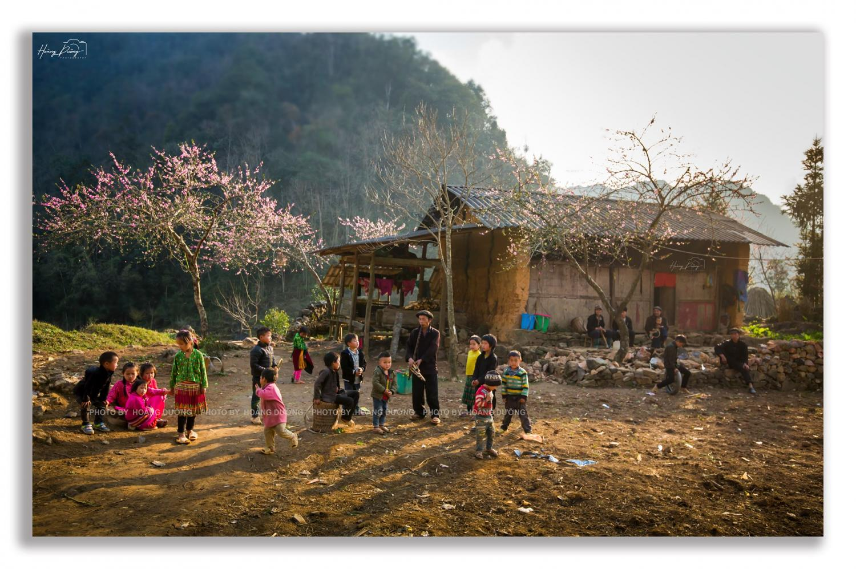
ID: C102 Ảnh: C102.jpg Nguồn: Bộ new, mục 2
Title (EN) — copy nguyên văn: Help Us Build a Brighter Village — Donate Today
Chủ đề gây quỹ: Cải thiện nhà ở, môi trường sống và hạ tầng cho bản làng
Caption: As the sun sets over mud-brick homes, children still play in the dust. Your gift can bring safer homes, cleaner spaces and a better start for the whole community.
Phân tích ảnh: Toàn cảnh một bản làng vùng cao lúc nắng chiều: nhà tường đất mái tôn, cây đào nở, đám trẻ tụ tập giữa sân đất, người lớn ngồi trên bờ đá, một cụ ông cầm nhạc cụ. Ánh nắng xiên tạo bóng dài; có rác rải rác trên sân. Cảm xúc: ấm áp nhưng phản ánh điều kiện sống còn thiếu thốn.
Tệp gốc (chỉ tham khảo, không dùng để ghép): 2-2.jpg

C103
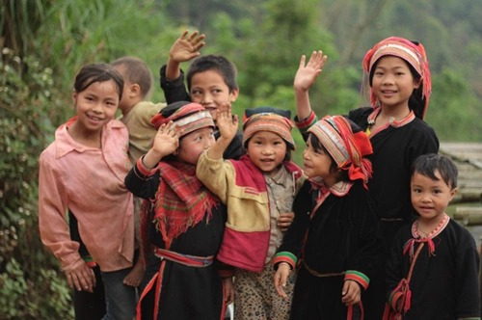
ID: C103 Ảnh: C103.jpg Nguồn: Bộ new, mục 3
Title (EN) — copy nguyên văn: They're Waving Hello — Wave Back With a Donation
Chủ đề gây quỹ: Kết nối cộng đồng, hỗ trợ học tập, sức khỏe và quần áo ấm cho trẻ
Caption: Their smiles reach far beyond the mountains. Answer them with a gift that keeps them learning, healthy and warm.
Phân tích ảnh: Nhóm trẻ mặc trang phục truyền thống (áo đen viền đỏ, khăn/mũ thêu) vẫy tay chào ống kính, ánh mắt thân thiện, nền cây xanh vùng núi. Cảm xúc: gần gũi, cởi mở, có tính 'tương tác' với người xem.
Tệp gốc (chỉ tham khảo, không dùng để ghép): 2R-4599-1405048039.webp

C104
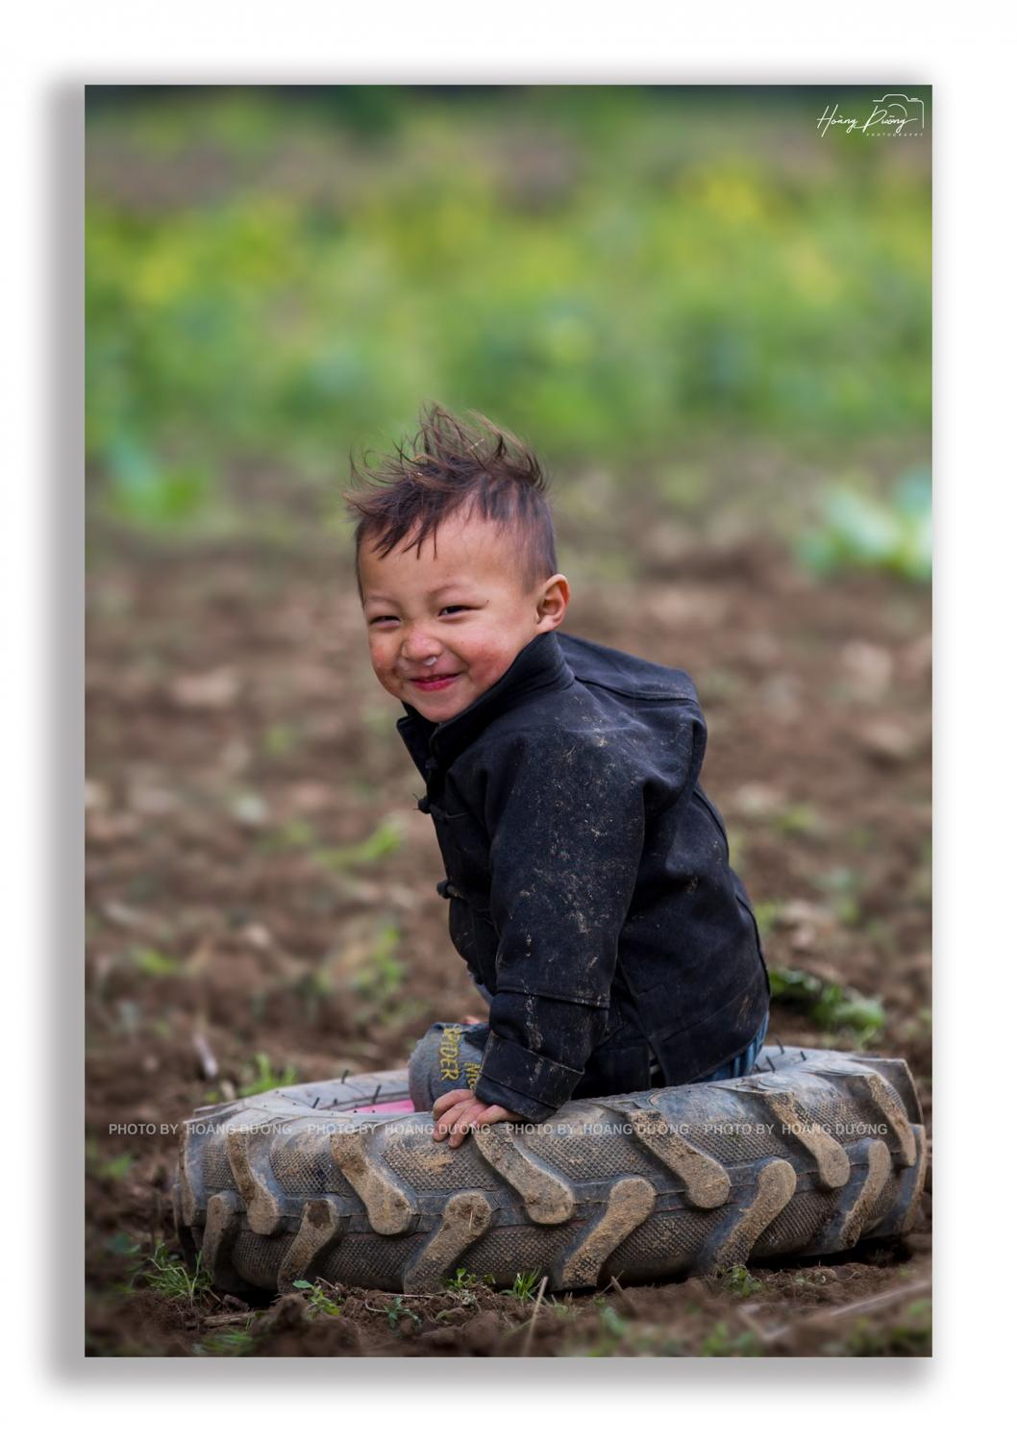
ID: C104 Ảnh: C104.jpg Nguồn: Bộ new, mục 4
Title (EN) — copy nguyên văn: Mud on His Face, Joy in His Heart — Help Keep That Smile Safe
Chủ đề gây quỹ: Quần áo ấm, nơi vui chơi an toàn và chăm sóc sức khỏe cho trẻ nhỏ
Caption: A muddy tire is his playground. Your donation can give him warm clothes, safe places to play and healthcare to grow up strong.
Phân tích ảnh: Bé trai tóc dựng, áo khoác đen lấm bùn, cười tinh nghịch, ngồi trong chiếc lốp máy kéo giữa ruộng; nền xanh mờ. Cảm xúc: vui vẻ, hồn nhiên dù thiếu đồ chơi. Nên dùng giọng nhân văn, tránh gây thương hại.
Tệp gốc (chỉ tham khảo, không dùng để ghép): 3_1.jpg

C105
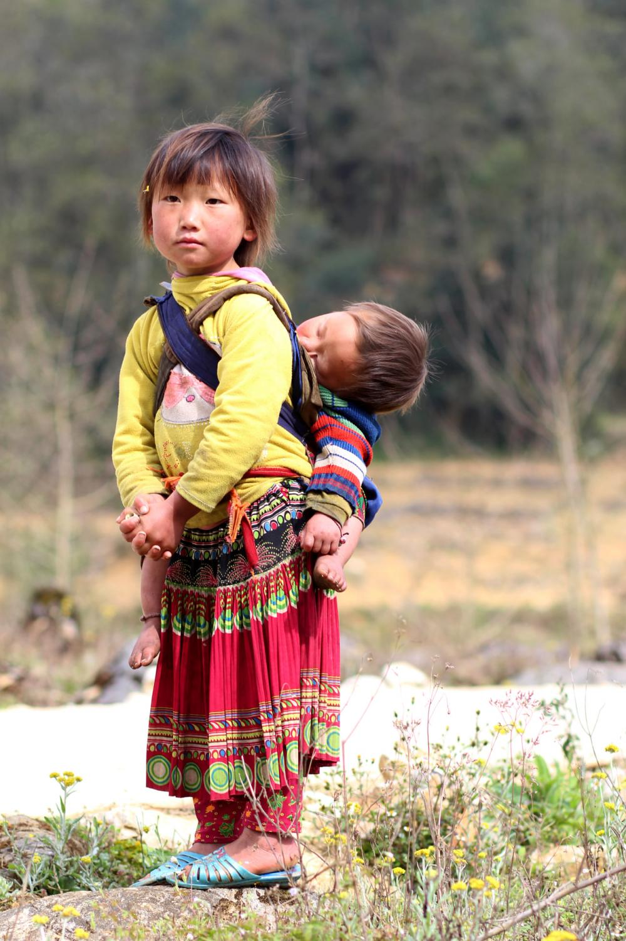
ID: C105 Ảnh: C105.jpg Nguồn: Bộ new, mục 5
Title (EN) — copy nguyên văn: Too Young to Carry So Much — Help Lighten Their Load
Chủ đề gây quỹ: Hỗ trợ gia đình, trông giữ trẻ và giúp trẻ được đến trường
Caption: She carries her little sibling before she has finished being a child herself. Donate to fund childcare, school access and family support so she can just be a kid again.
Phân tích ảnh: Bé gái nhỏ đứng thẳng, cõng em đang ngủ gục sau lưng bằng địu, vẻ mặt nghiêm nghị nhìn ống kính; váy thổ cẩm đỏ, dép nhựa, em bé chân trần. Cảm xúc mạnh: trách nhiệm đến sớm, gánh nặng của trẻ em vùng cao.
Tệp gốc (chỉ tham khảo, không dùng để ghép): 3_2.jpg

C106
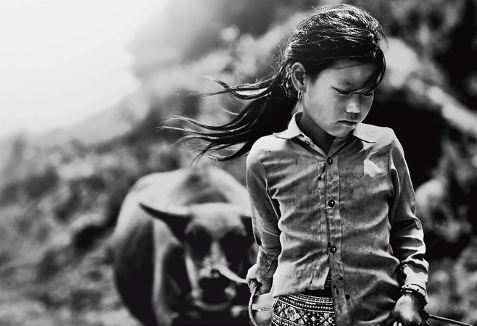
ID: C106 Ảnh: C106.jpg Nguồn: Bộ new, mục 6
Title (EN) — copy nguyên văn: From the Fields to the Classroom — Sponsor Her Education
Chủ đề gây quỹ: Học bổng, giúp trẻ được đến trường thay vì lao động sớm
Caption: Her mornings begin with the buffalo, not the books. A scholarship gift can open the school door for a girl like her.
Phân tích ảnh: Ảnh đen trắng: bé gái tóc bay trong gió, mắt cúi xuống, tay nắm dây dắt trâu (con trâu mờ phía sau). Sắc thái trầm, giàu chiều sâu và tính kể chuyện. Gợi hình ảnh trẻ em vùng cao phải lao động sớm.
Tệp gốc (chỉ tham khảo, không dùng để ghép): 3-Em-gai-Moc-Chau-jpg-1355806129-1355806531.webp

C107
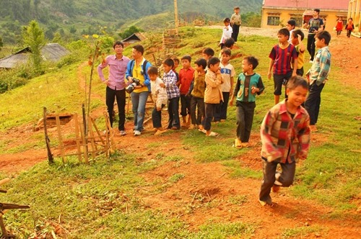
ID: C107 Ảnh: C107.jpg Nguồn: Bộ new, mục 7
Title (EN) — copy nguyên văn: Walk With Us to the Mountains — Fund the Next Journey
Chủ đề gây quỹ: Chuyến thiện nguyện đến các bản vùng sâu vùng xa
Caption: Every trip up these hillsides brings gifts, care and hope to a new village. Donate to help our volunteers reach more children.
Phân tích ảnh: Nhóm trẻ đi trên con đường đất giữa sườn đồi, cạnh hai người lớn (một người đeo máy ảnh – có vẻ là tình nguyện viên/nhiếp ảnh gia). Màu sắc tự nhiên, không dàn dựng. Gợi hình ảnh các chuyến thiện nguyện đến bản xa.
Tệp gốc (chỉ tham khảo, không dùng để ghép): 3R-2935-1405048038.webp

C108
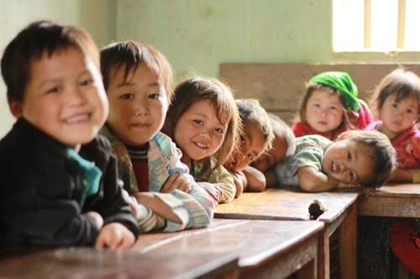
ID: C108 Ảnh: C108.jpg Nguồn: Bộ new, mục 8
Title (EN) — copy nguyên văn: Fill Every Desk With Hope — Fund a Classroom
Chủ đề gây quỹ: Sách vở và sửa sang lớp học
Caption: Worn wooden desks, bright young faces. Your donation can supply books, repair classrooms and keep these smiles learning.
Phân tích ảnh: Lớp học: trẻ ngồi sau dãy bàn gỗ cũ, cười tươi nhìn máy, ánh sáng dịu từ cửa sổ, tường xanh bạc màu. Cảm xúc tích cực, đối lập nhẹ giữa nụ cười và cơ sở vật chất giản dị.
Tệp gốc (chỉ tham khảo, không dùng để ghép): 4R-6525-1405048038.webp

C109
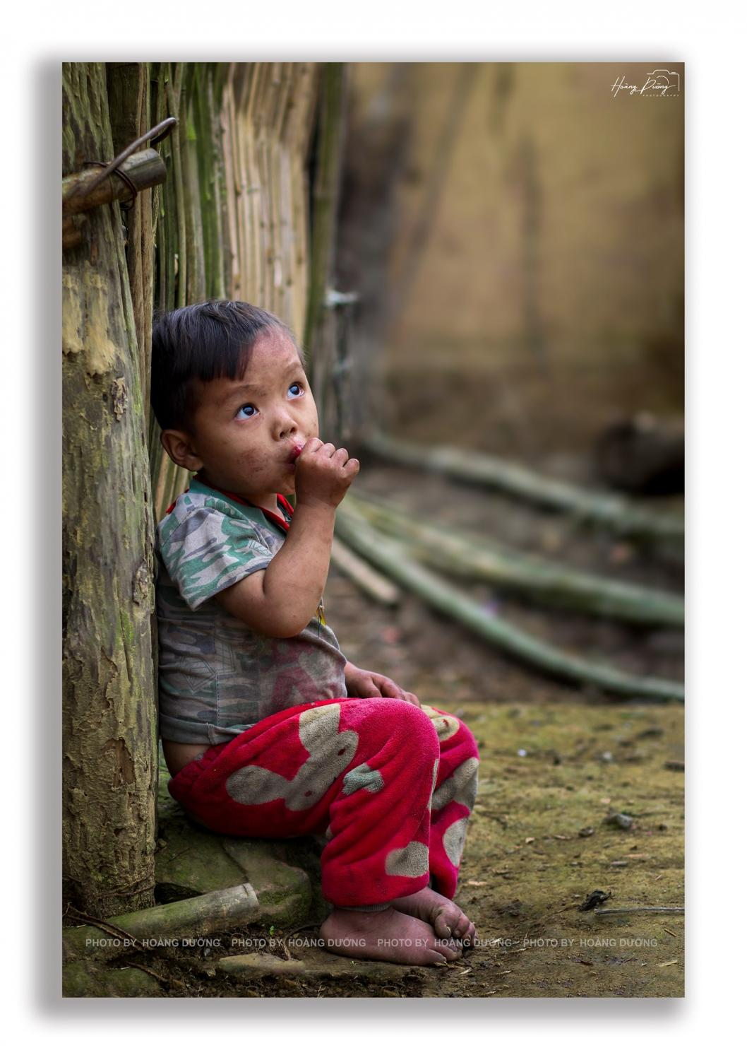
ID: C109 Ảnh: C109.jpg Nguồn: Bộ new, mục 9
Title (EN) — copy nguyên văn: Little Feet, Big Needs — Give Warm Shoes and a Warm Meal
Chủ đề gây quỹ: Giày dép, quần áo ấm và bữa ăn dinh dưỡng cho trẻ nhỏ
Caption: Small, curious and barefoot on cold ground. A gift today can provide shoes, warm clothing and nutritious food for a child like him.
Phân tích ảnh: Bé nhỏ ngồi tựa hàng rào tre, ngậm ngón tay, ngước mắt nhìn lên; quần áo lấm lem, quần nhung đỏ, chân trần trên nền đất/rêu. Gợi cảm giác tò mò, mong manh.
Tệp gốc (chỉ tham khảo, không dùng để ghép): 5-2.jpg

C110
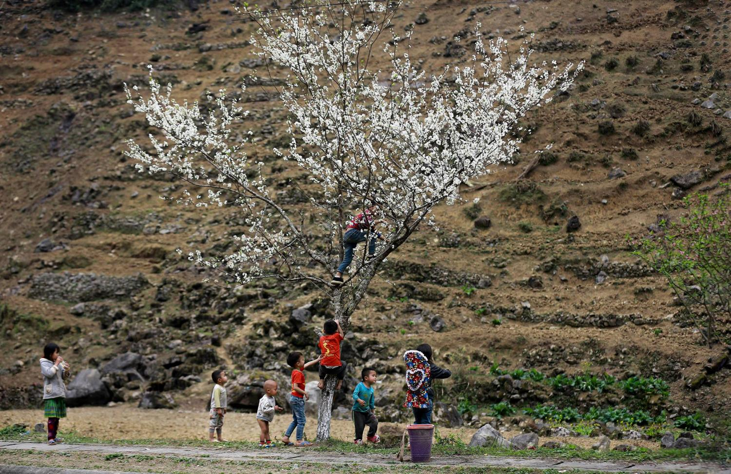
ID: C110 Ảnh: C110.jpg Nguồn: Bộ new, mục 10
Title (EN) — copy nguyên văn: Where the Hills Are Dry, Let Hope Blossom — Donate Now
Chủ đề gây quỹ: Lương thực, nước sạch và sân chơi an toàn cho bản làng vùng đồi khô cằn
Caption: Children still find joy in a single blooming tree. Help us bring food, water and safe play spaces to villages on barren slopes.
Phân tích ảnh: Ảnh ngang: cây mận/lê trắng nở rộ, một bé trèo cao, vài bé đứng dưới nhìn lên; phía sau là sườn đồi đá khô cằn có ruộng bậc thang. Tương phản giữa vẻ đẹp mong manh của hoa và mảnh đất khắc nghiệt.
Tệp gốc (chỉ tham khảo, không dùng để ghép): 6_1-1.jpg

C111
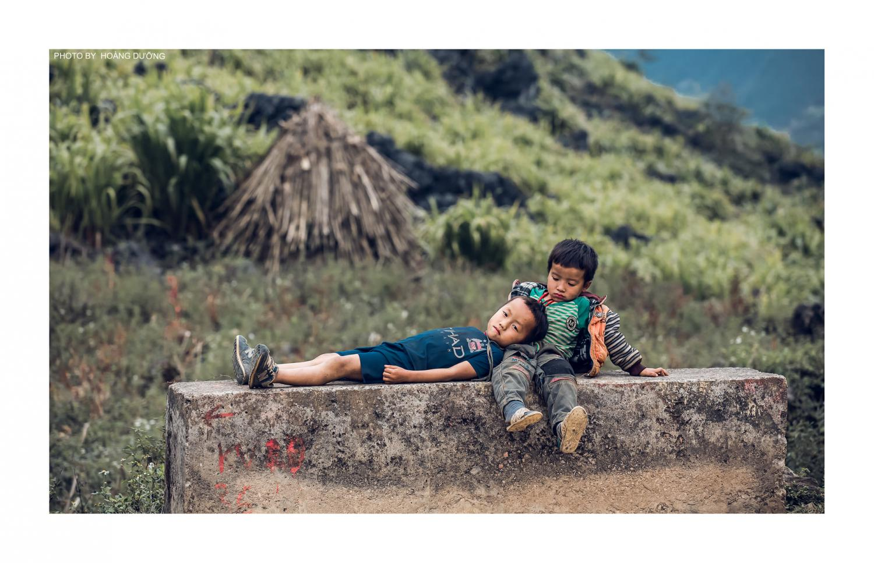
ID: C111 Ảnh: C111.jpg Nguồn: Bộ new, mục 11
Title (EN) — copy nguyên văn: Side by Side, Tired but Hopeful — Stand With Them Today
Chủ đề gây quỹ: Dinh dưỡng và chăm sóc sức khỏe cho trẻ em
Caption: Two friends resting on a roadside block after a long day. Your donation gives them nutrition, care and a brighter road ahead.
Phân tích ảnh: Hai bé trai nằm/tựa vào nhau trên khối bê tông ven đường, thần thái mệt mỏi, trầm tư; phía sau là đống rơm và đồi cỏ. Tông màu lạnh, tự nhiên. Cảm xúc: mệt, chờ đợi, gắn bó.
Tệp gốc (chỉ tham khảo, không dùng để ghép): 6_2-1.jpg

C112
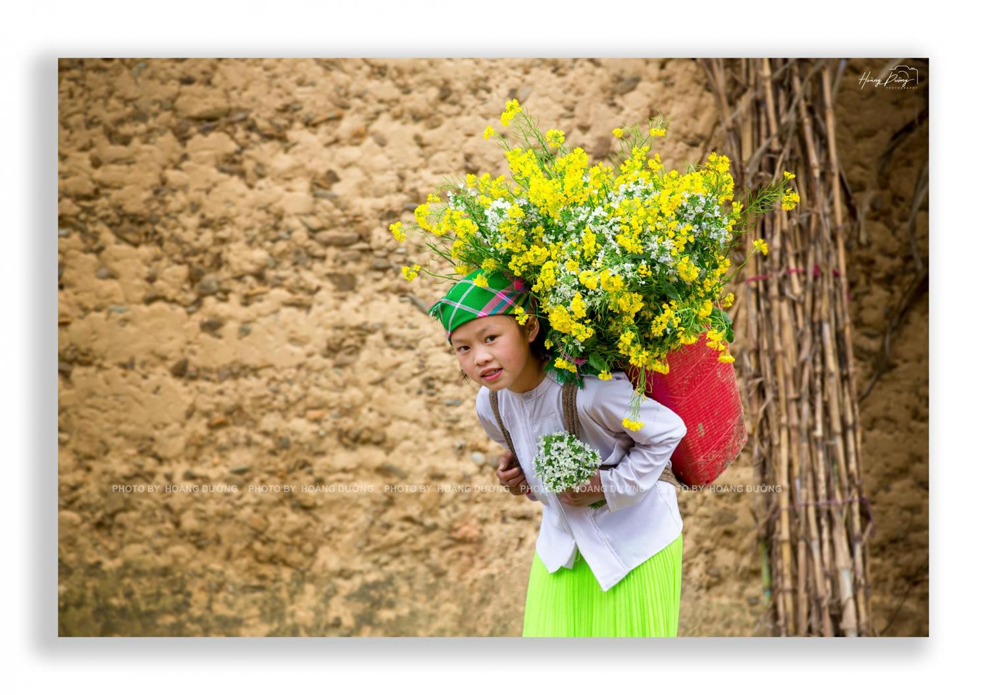
ID: C112 Ảnh: C112.jpg Nguồn: Bộ new, mục 12
Title (EN) — copy nguyên văn: She Carries the Spring — Help Us Carry Her Future
Chủ đề gây quỹ: Giúp trẻ tiếp tục đến trường, giảm gánh nặng cho gia đình
Caption: A basket of wildflowers, a heavy load, a bright smile. Donate to keep her in school and ease her family's burden.
Phân tích ảnh: Bé gái áo trắng, váy xanh neon, đầu quấn khăn kẻ ô, cõng giỏ đỏ cao ngất hoa cải vàng/trắng; người khom về phía trước nhưng vẫn nhìn máy mỉm cười; nền tường đất vàng. Hình ảnh đẹp nhưng nói lên gánh nặng lao động của trẻ.
Tệp gốc (chỉ tham khảo, không dùng để ghép): 7-2.jpg

C113
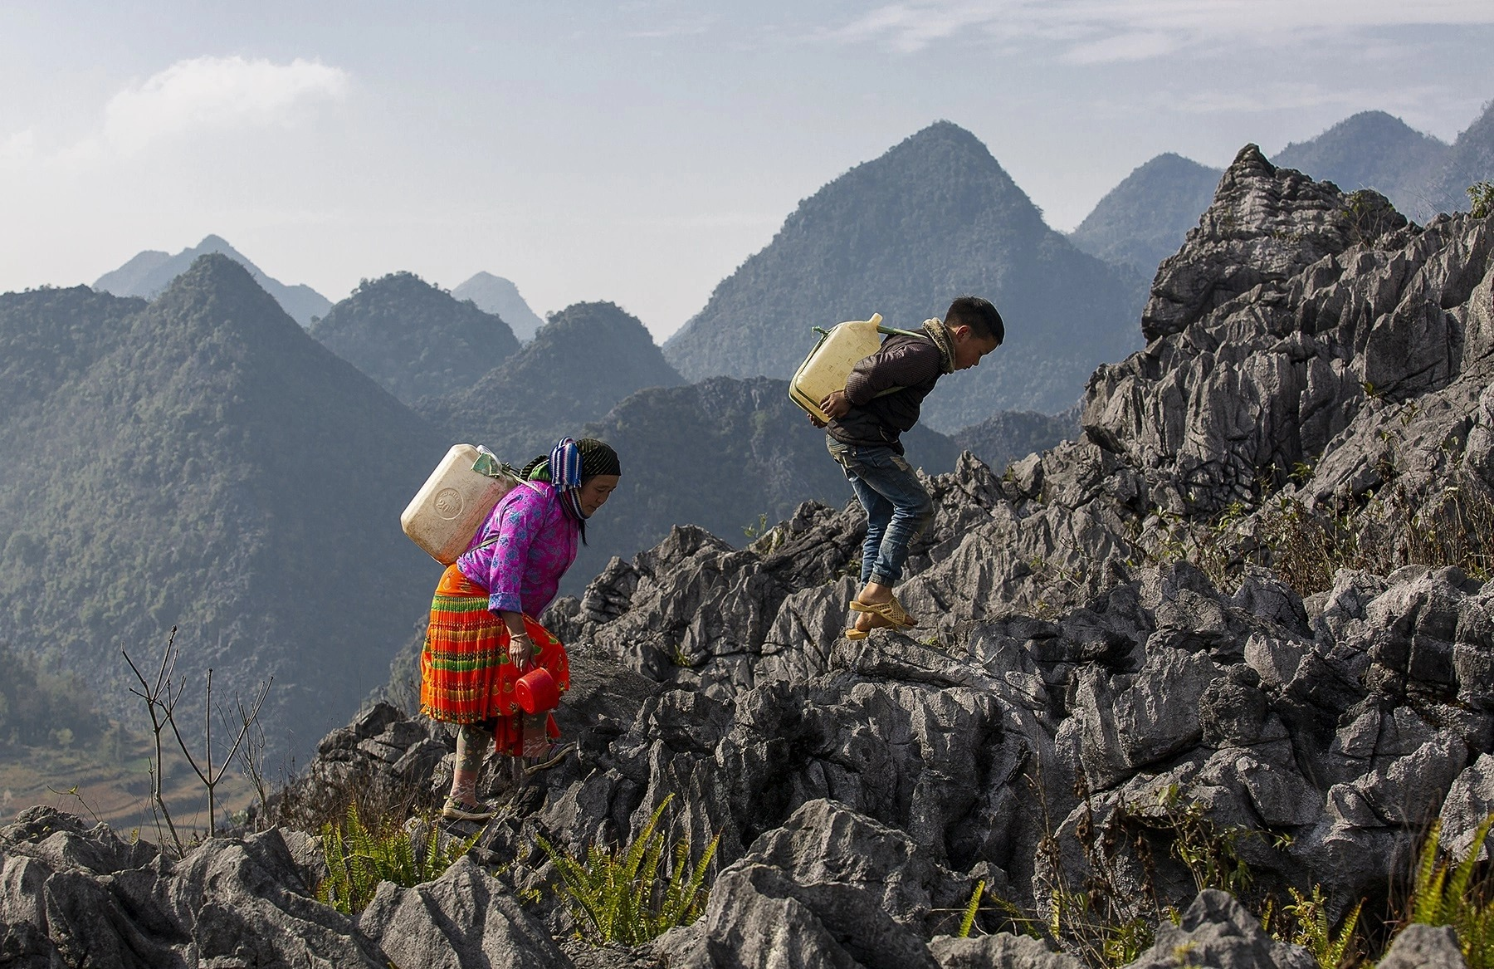
ID: C113 Ảnh: C113.jpg Nguồn: Bộ new, mục 13
Title (EN) — copy nguyên văn: Every Drop Is a Climb — Bring Clean Water to the Mountains
Chủ đề gây quỹ: Xây bể chứa, đường ống nước sạch cho vùng núi
Caption: Over sharp rocks, on tired backs, they haul water every day. Fund a water tank or pipeline and end the climb.
Phân tích ảnh: Một phụ nữ mặc thổ cẩm sặc sỡ và một cậu bé leo trên đá tai mèo sắc nhọn, mỗi người đeo một can nhựa lớn trên lưng (có thể là can đựng nước); phía sau là những đỉnh núi đá vôi xanh xám trùng điệp. Bố cục hùng vĩ, hành động lao động rất cụ thể — ảnh mạnh nhất cho chiến dịch nước sạch.
Tệp gốc (chỉ tham khảo, không dùng để ghép): 7-1631871699.webp

C114
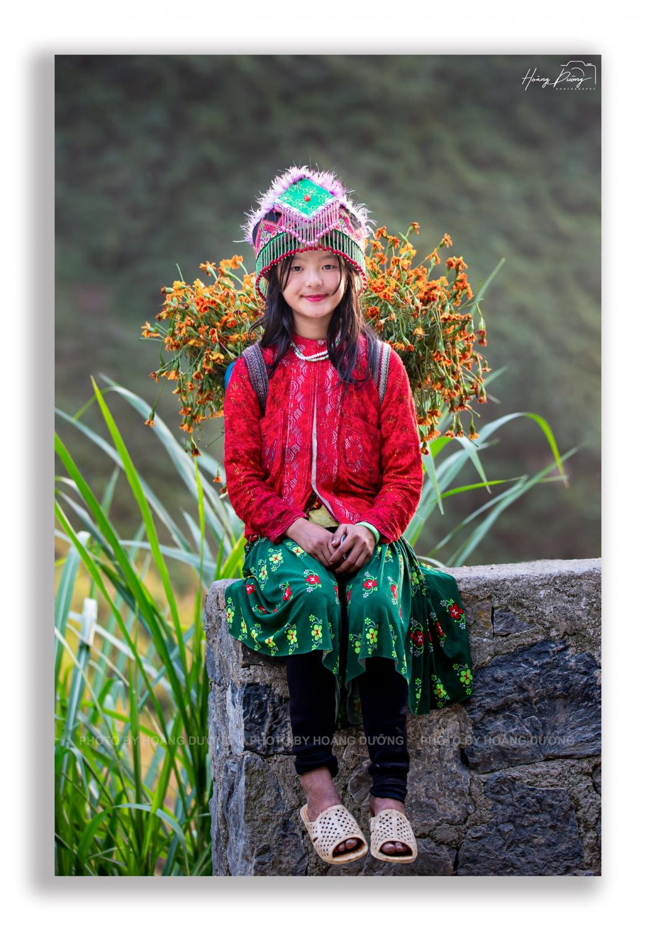
ID: C114 Ảnh: C114.jpg Nguồn: Bộ new, mục 14
Title (EN) — copy nguyên văn: Proud of Her Roots, Ready for Her Future — Support Her Dreams
Chủ đề gây quỹ: Giáo dục và gìn giữ bản sắc văn hóa cho bé gái
Caption: She wears her heritage with grace. Help us protect her culture while giving her the education to shape tomorrow.
Phân tích ảnh: Bé gái áo đỏ, váy xanh hoa, đội mũ thêu chuỗi cườm rực rỡ, ngồi trên bờ tường đá, phía sau là bó hoa cam; nụ cười nhẹ, đi dép nhựa. Nhấn mạnh niềm tự hào văn hóa và vẻ đẹp của trẻ em vùng cao.
Tệp gốc (chỉ tham khảo, không dùng để ghép): 8-1.jpg

C115
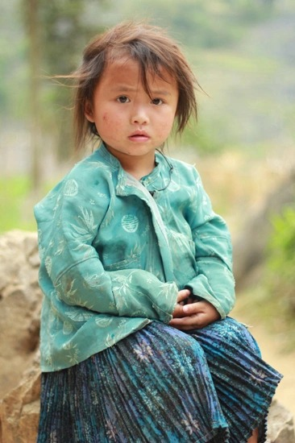
ID: C115 Ảnh: C115.jpg Nguồn: Bộ new, mục 15
Title (EN) — copy nguyên văn: Her Eyes Ask for a Chance — Give It Today
Chủ đề gây quỹ: Bảo trợ trẻ em: y tế, quần áo ấm và cơ hội đến trường
Caption: Quiet, watchful and waiting. A single donation can bring healthcare, warm clothing and school access to a child like her.
Phân tích ảnh: Bé gái áo xanh ngọc, váy xếp ly, tóc rối, ngồi trên tảng đá, hai tay đan vào nhau, ánh mắt lo âu nhìn thẳng ống kính. Cảm xúc mạnh nhất về sự mong manh, cần được che chở.
Tệp gốc (chỉ tham khảo, không dùng để ghép): 8R-2816-1405048039.webp

C116
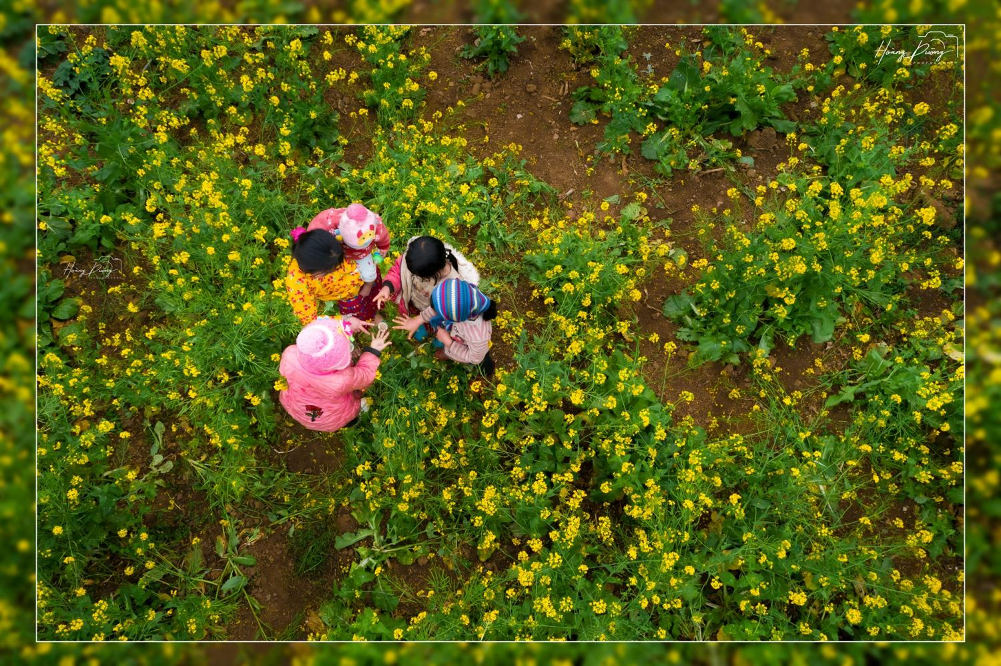
ID: C116 Ảnh: C116.jpg Nguồn: Bộ new, mục 16
Title (EN) — copy nguyên văn: One Warm Bowl Changes Everything — Sponsor a Meal
Chủ đề gây quỹ: Bữa ăn dinh dưỡng cho trẻ em vùng cao
Caption: Steaming noodles, hungry boys, a table of empty bowls. Your gift funds nutritious meals for children in the mountains.
Phân tích ảnh: Góc nhìn từ trên xuống: ba cậu bé cúi ăn món nước sợi bột gạo với rau sống, ớt, dưa muối, chanh; nhiều bát trống xếp trên bàn gỗ tối. Bố cục ấn tượng, tương phản mạnh giữa bàn tối và bát trắng.
Tệp gốc (chỉ tham khảo, không dùng để ghép): 10-2.jpg

C117
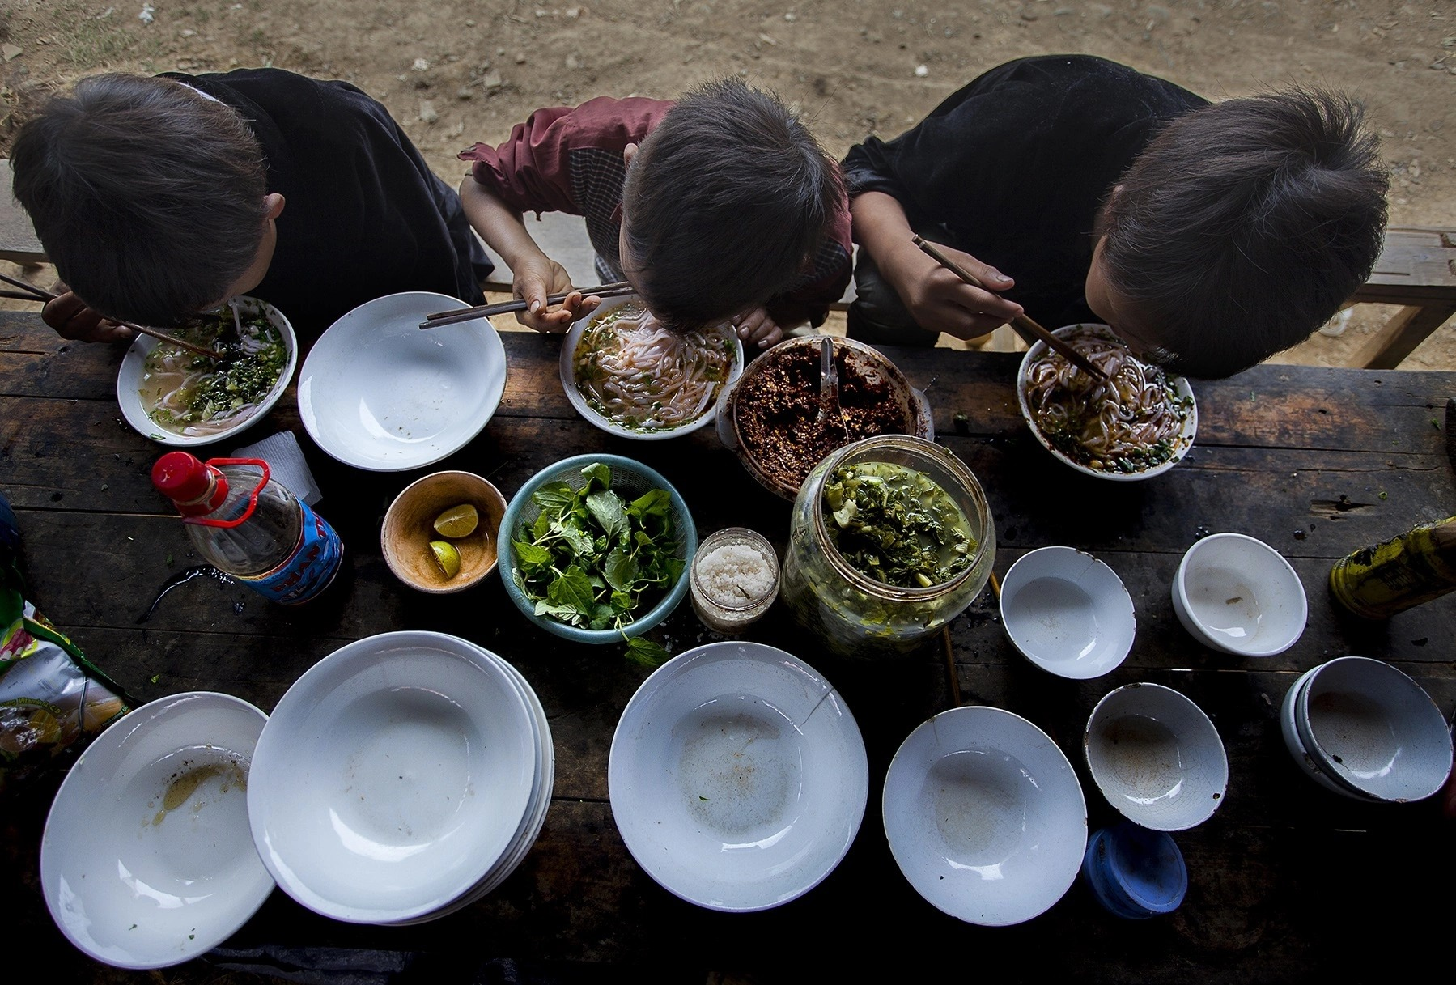
ID: C117 Ảnh: C117.jpg Nguồn: Bộ new, mục 17
Title (EN) — copy nguyên văn: Small Hands, Big Hearts — Join Hands to Help Them
Chủ đề gây quỹ: Đồng hành cùng cộng đồng, bảo vệ tuổi thơ trẻ em
Caption: From above, they form a circle of friendship in a field of gold. Join our circle of donors and protect their childhood.
Phân tích ảnh: Ảnh flycam từ trên cao: bốn em nhỏ chụm lại giữa cánh đồng cải vàng, tay chạm vào nhau (một bé có thể đang được cõng em). Màu vàng – xanh nổi bật, bố cục tròn gợi sự đoàn kết.
Tệp gốc (chỉ tham khảo, không dùng để ghép): 9-1631871700.webp

C118
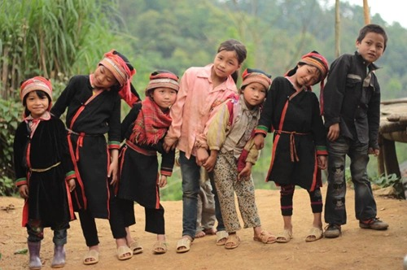
ID: C118 Ảnh: C118.jpg Nguồn: Bộ new, mục 18
Title (EN) — copy nguyên văn: Every Child in This Line Needs You — Sponsor a Child Today
Chủ đề gây quỹ: Bảo trợ trẻ em: giáo dục, dinh dưỡng và chăm sóc sức khỏe
Caption: Seven friends, one road, countless needs. Sponsor a child and give them steady access to education, food and healthcare.
Phân tích ảnh: Bảy em nhỏ đứng xếp hàng theo chiều cao trên con đường đất, đa số mặc áo đen viền đỏ, đội khăn; vài em đi dép/ủng. Cảm xúc: dễ thương, nhấn mạnh 'số lượng' trẻ cần được giúp đỡ.
Tệp gốc (chỉ tham khảo, không dùng để ghép): 10R-7226-1405048038.webp

C119
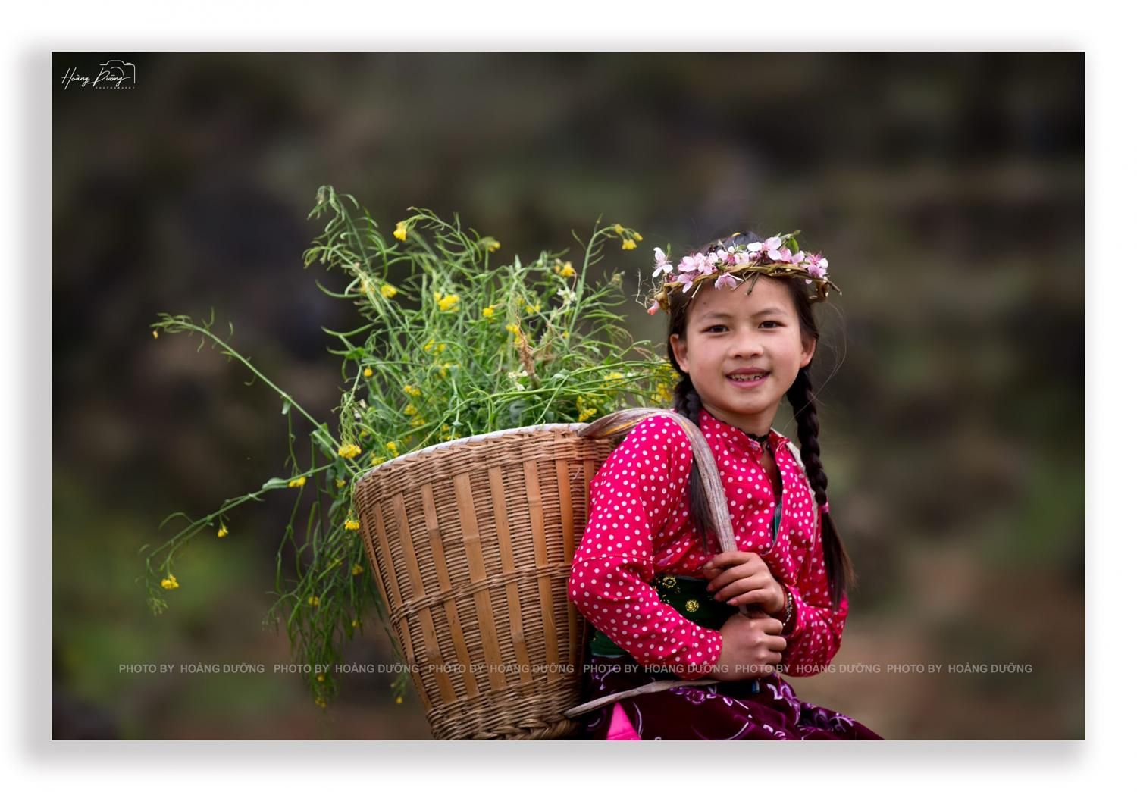
ID: C119 Ảnh: C119.jpg Nguồn: Bộ new, mục 19
Title (EN) — copy nguyên văn: Smiling Through the Load — Give Her a Lighter Tomorrow
Chủ đề gây quỹ: Giáo dục, giúp trẻ được học thay vì gánh việc nặng
Caption: Flowers in her hair, a basket on her back. Donate so this hard-working girl can chase school dreams instead of heavy loads.
Phân tích ảnh: Bé gái tết hai bím, đội vòng hoa đào, áo chấm bi đỏ, cười rạng rỡ, cõng giỏ tre đầy hoa cải; nền tối mờ làm nổi chủ thể. Đây là hình ảnh tích cực và bắt mắt nhất bộ ảnh.
Tệp gốc (chỉ tham khảo, không dùng để ghép): 11.jpg

C120
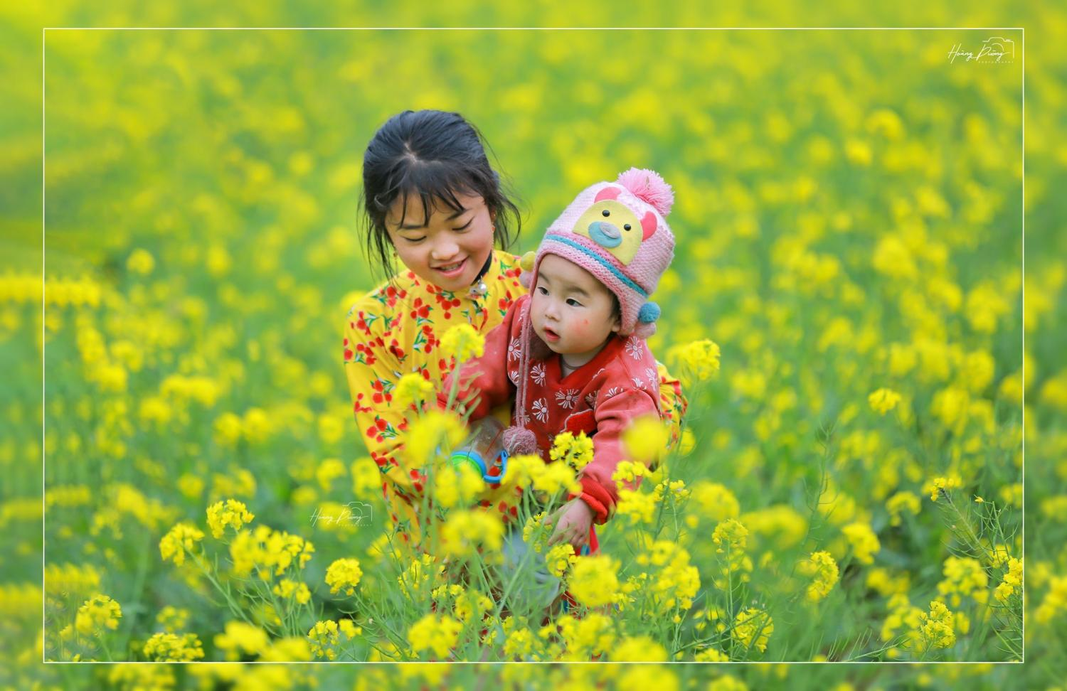
ID: C120 Ảnh: C120.jpg Nguồn: Bộ new, mục 20
Title (EN) — copy nguyên văn: A Sister's Love Deserves Support — Help Them Thrive
Chủ đề gây quỹ: Quần áo ấm và khám sức khỏe cho trẻ em
Caption: Among fields of gold, an older sister holds her little one close. Your donation provides warm clothes, health checks and hope for both.
Phân tích ảnh: Bé gái lớn áo vàng hoa đỏ ôm em nhỏ đội mũ len hình gấu hồng giữa cánh đồng hoa cải; cả hai cùng nhìn về một hướng, má em bé ửng hồng vì lạnh. Cảm xúc: dịu dàng, tình chị em.
Tệp gốc (chỉ tham khảo, không dùng để ghép): 12-1.jpg

